Федеральное государственное образовательное учреждение
высшего образования
Санкт-Петербургский государственный университет

Капинос Александра Вячеславовна
Kapinos Aleksandra

Школа игры на карильоне в России
Carillon school in Russia

Диссертация на соискание академической степени
магистра искусств и гуманитарных наук

Научный руководитель:
доктор искусствоведения,
профессор А.А. Панов
Рецензент:
доктор искусствоведения,
профессор К.И. Южак

Санкт-Петербург
2016

Содержание

Введение
1 часть
- Карильон: слово, понятие, термин
- Карильон и куранты. История возникновения инструмента.
- История карильонной традиции в России
- Новая история карильонов в России

2 часть - Школа игры на карильоне

- Европейские карильонные школы
- Методики игры на карильоне в Европе и Америке.
- А. Данжевиль «Recueil de carillons pour deux, trous, quatre et cinq cloches»
- Анджело Балладори «I Sacri Bronzi»
- Фердинанд Фарнье «Nouveau Recueil de Carillons pour deux, trous, quatre et cinq cloches»
- Виллем Креман «Elementary exercises for the art of carillon playing»
- Леэн т’ Харт «Campanology. A Handbook for the Carillonneurs»
- Джон Гоувенс «Playing the Carillon – An introductory Method»
- Кун ван Эссель «Method of Carillon Playing with “contact-technique”»
- Метод и карильонная школа Й. В. Хаазена
Заключение
Список литературы на русском языке
Список зарубежной литературы

Введение

Актуальность данной работы заключается в том, что русской карильонной школе необходимо создавать теоретическую базу для исполнительской и педагогической деятельности. На данный момент не существует литературы на русском языке, которая бы подробно освещала методику обучения игре на инструменте и историю исполнительского искусства в России. Работа прослеживает взаимосвязь между карильонной историей мира и формированием собственной исполнительской традиции в России. Необходимость изучения данного вопроса исходит из потребности исполнителей и педагогов в системном методе обучения искусству игры на карильоне и обусловлена отсутствием методики обучения карильонному искусству (включающей в равном соотношении теоретические знания и практические рекомендации).

Работа очерчивает ряд вопросов и проблем, актуальных для русской карильонной школы. Автор не ставит перед собой задачу однозначно ответить на вопросы и найти решение всех обозначенных проблем. Но при этом данная работа позволяет наметить траекторию дальнейшего развития карильонного искусства в России.

Объектом исследования является методология карильонного искусства, а предметом исследования — становление самостоятельной карильонной школы в России.

Цель работы: определить основные направления изучения методологии карильона в России. Задачи: структурировать и обобщить опыт европейских и американских карильонных школ, определить круг литературы, необходимой для изучения, оценить существующие на данный момент наработки.

Методология данного исследования включает в себя анализ литературы и источников и обобщение полученных знаний, сравнительную характеристику и классификацию европейских и американских методических пособий, синтез педагогических методов европейских и американской карильонных школ, дедуктивный анализ педагогических принципов, лежащих в основе русской карильонной школы.

Научная новизна работы заключается в ракурсе постановки вопроса, а именно - в создании первого на русском языке исследования, посвященного методологии искусства игры на карильоне. Впервые студенты смогут ознакомиться с европейскими пособиями и методиками, разработанными ведущими карильонистами Европы и Америки в разные исторические периоды, с XIХ века — до нашего времени. В данном исследовании эти методики впервые описаны и систематизированы, также они позволяют проследить формирование педагогических принципов, лежащих в основе педагогического метода Й.В. Хаазена, основателя современной русской карильонной школы. Знание методики обучения инструменту необходимо для хорошего уровня профессионализма карильонистов-учащихся Санкт-Петербургского государственного университета — единственного в России высшего учебного заведения, выпускающего специалистов по данному профилю.

Теоретическая и практическая значимость исследования заключается расширении, углублении и систематизации знаний по методологии карильонного искусства в России, а также в том, что материалы данной работы могут быть использованы для подготовки учебных пособий, программ и лекционных курсов по методологии карильонного искусства, по предмету карильон.

Приступая к обзору литературы и источников следует отметить, что большая часть материалов, используемых в данном исследовании, написана на иностранных языках. Это обусловлено обширной географией распространения карильонов. В связи с этим возникают определённые трудности, поскольку необходимо знание английского, немецкого, французского, итальянского и фламандского языков. Более того, часть материалов написана на языках XVIII и XIX века, которые значительно отличаются от современных языков. Материалы, на которые опирается данная работа, можно разделить на два типа: методические пособия по игре на карильоне и работы по истории карильонного искусства и кампанологии.
К первой группе относятся работы карильонистов и теоретиков Европы и Америки Эрнеста Клоссона, А. Данженвилля, Анджело Балладори, Дж. П. А. Фишера, Уэнделла Уэсткота, Виллема Кремана, Леэна т’Харта, Джона Гоувенса и Куна ван Эсселя. Они относятся к разным историческим периодам и национальным школам, но все в разной степени ставят перед собой следующие цели:
— повысить уровень профессионализма исполнителей – с помощью упражнений и рекомендаций обеспечить грамотное и свободное владение инструментом;
— научить музыканта правилам аранжировки для карильона;
— расширить знания исполнителя об истории инструмента,
— дать исполнителю необходимых знания о специфике колоколов и процессе их производства;
— сформировать хороший музыкальный вкус в выборе репертуара.
Ко второй группе относятся труды Андрэ Лера, Люка Ромбоутса, Персиваля Прайса, Уильяма Горхэма Райса, Гилберта Хоубенса, выдающихся кампанологов и историков карильона. В совокупности они составляют масштабную панораму колокольного и карильонного искусства в мире с древнейших времён до наших дней. В неё входит история возникновения колоколов и появления карильонов, этапы развития карильонного искусства, карта распространения карильонов по миру и характеристика инструментов, имена карильонистов и колокололитейщиков Европы и Америки, база иллюстраций произведений искусства, связанных с колоколами и карильоном.

Литература о карильоне на русском языке существует в ограниченном объёме. Тем не менее она позволяет получить достаточно полную информацию о истории становления карильонного искусства в России, о традиции игры на карильоне в Европе и об исполнительских аспектах, важных для карильонистов.
Одним из старейших и наиболее авторитетных трудов, в которых можно найти материалы о карильонах и курантах в России является книга представителя династии колокололитейщиков из города Ярославля Н.И. Оловянишникова «История колоколов и колокололитейное искусство», впервые изданная в 1912 году. В 2003 году она была переиздана Русским историческим обществом в серии книг «Возвращённое наследие: памятники исторической мысли» под редакцией А.Ф. Бондаренко, автора ряда работ по вопросам кампанологии. В ней подробно описаны куранты, существовавшие в различных городах, и их история; даны сведения по истории появления карильонов с опорой на труд G. van Doorslaer «Le Carillon son origine et son developpment» [Происхождение и развитие карильона] 1911 года.
Важным историческим источником является «Книга штифтов для валика карильона», представляющая собой публикацию материалов из архива Государственного музея истории Санкт-Петербурга Петропавловская крепость, собранных и обработанных старшим научным сотрудником музея, Н.Ю. Павловой в 1994 году. Книга была издана профессором СПбГУ Й.В. Хаазеном при поддержке Факультета филологии и искусств СПбГУ в процессе работы по установке нового карильона в башне Собора святых Петра и Павла.
Архивные материалы по истории карильонов в России, по колокольной терминологии XVIII века, относящейся к карильону, а также сведения о первых русских карильонистах мы находим в фундаментальном исследовании И.А. Чудиновой «Пение, звоны, ритуал: Топография музыкальных церковно-музыкальной культуры Петербурга.», изданную в 1994 году. Концентрированно эту информацию можно найти в статье «Колокольная «игральная музыка» и «игральные мастера» в Петербурге (XVIII век)» из сборника исследований и материалов «Музыка колоколов» под редакцией А.Б. Никанорова, опубликованном в 1999 году.
В этом же сборнике опубликована статья берлинского карильониста Джеффри Боссина «Карильон сегодня. Взгляд карильонера на формы распространения этого инструмента и на его будущее в России» (в переводе Т.Л. Коростелкиной). В ней изложена краткая история инструмента, даны сведения о колокололитейных фабриках и карильонах в мире, а также предложены рекомендации по распространению инструмента в России и о возможных путях развития карильонного искусства нашей стране.
А.Б. Никаноровым было произведено описание старинных колоколов от карильона времён Елизаветы Петровны, но найти в печатном виде его не удалось.
Приведённые выше материалы освещают историю карильона с XVIII до ХХ века. В связи с возрождением карильонной традиции в России с 2001 года появилась необходимость в обучающих пособиях, методической литературе и хрестоматиях по карильону. В этот сегмент карильонной литературы на русском языке большой вклад внёс Й.В. Хаазен, профессор СПбГУ, выдающийся карильонист, который издал карильонную методику из 5 частей с предисловиями на русском языке. В предисловиях он объясняет основные принципы игры на инструменте, посадки за инструментом, расстановку аппликатуры и правила аранжировки для карильона. Сборники издавались с 2008 по 2014 год. Они представляют собой хрестоматии для карильона, — подборку упражнений, оригинальных произведений, аранжировок, расположенных по принципу усложнения.
Кроме методики им была изданы произведения Жефа Денейна и Якоба ван Эйка, аранжированные (адаптированные во втором случае) для карильона с небольшими предисловиями, рассказывающим об этих выдающихся карильонистах.
Была издана брошюра «От колокольной игры к обучению карильону», в которой Йозеф Виллем Хаазен сделал обзор методических пособий и важных исторических вех в истории формирования карильонного образования и свои взгляды на качество игры, формирование репертуара.
Следует отметить магистерскую диссертацию Олеси Ростовской «Исполнительское искусство в области колокольной музыки. Сравнительный анализ двух традиций», первой выпускницы-карильонистки кафедры органа, клавесина и карильона. В ней она сравнивает две колокольные исполнительские традиции – русскую и европейскую. Важно, что в работе не только рассказана история появления карильона, но и (по специфике работы) подробно описана техника игры на инструменте. Ценным материалом является перевод статьи Жефа Денейна. Олеся обучалась искусству карильонной игры не только в России, но и в знаменитой карильонной школе.

На основании вышеприведённого обзора литературы можно сделать следующие выводы: — круг литературы о карильоне на русском языке ограничен и до сих пор не появились переводы специализированной литературы по истории карильона, о выдающихся исполнителях и композиторах, об исторических инструментах;
— методика обучения игры на карильоне в России написана Й.В. Хаазеном и, за исключением карильонных учебников и пособий, изданных профессором, не существует альтернативных методов, включающих опыт традиционного русского звона;
— очевидна необходимость создания корпуса карильонной литературы на русском языке, а также теоретической и методической базы для преподавания и изучения карильонного мастерства с привлечением опыта русских звонарей с целью создания собственной русской школы карильона.

Карильон: слово, понятие, термин

Поскольку карильон пришёл в Россию из Западной Европы, следует, что его называли так, как и в странах, из которых он прибыл. С XVI века и до нашего времени бытуют три названия инструмента:
Beiaard (флам.) - Klokkenspel (дат.)
Carillon (фр., англ.)
Glockenspiel (нем.)

Важно отметить, что инструмент развивался из различных традиций колокольного звона, поэтому в ранних источниках встречаются как описания ранних карильонов, обозначаемых как «chime», «campana», так и описания церковного или светского колокольного звона, не относящегося к карильону, но обозначенных терминами «carillon», «beiaard», «chime».
Существует множество легенд и версий происхождения карильонных колоколов в том виде, котором мы их знаем. Сами слова «carillon», «beiaard» впервые появляются в литературных источниках и не имеют отношения к колоколам.
В частности, в XIII веке (около 1260 года) в широко распространённых легендах о хитром Лисе Рейнарде [Van den vos Reynaerde].

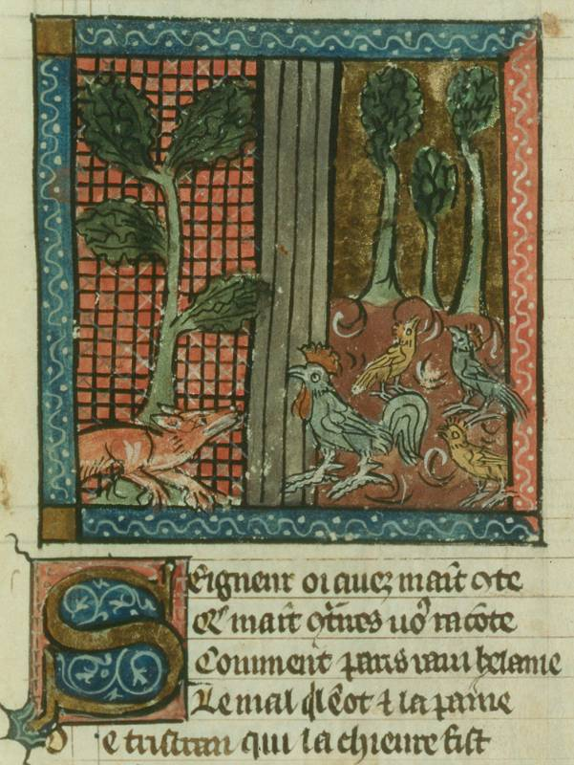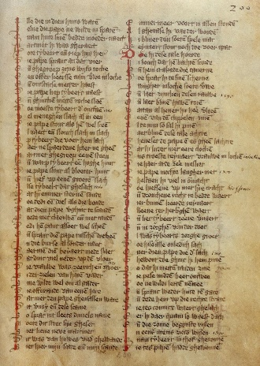

«…Лис Рейнард заманивает кота Тиберта ночью пойти в дом священника, обещанием, что там мышь, которую надо поймать. Кот попадается в капкан и этим будит священника и его жену. Загнанный в угол, он набрасывается на священника, нанося существенный ущерб интимным частям последнего: подпрыгнув между ногами священника, к кошельку, не имеющему шва, вырвав ту штуку, с которой beyaert ударяется…»
Эти стихи были запрещены цензурой на долгие годы в связи с их непристойной коннотацией. Но они предоставляют, - дополнительно с сомнительным развлечением, возможность глубоко проникнуть в историю карильона. Они показывают, что слово «beyaert» было использовано в отношении колоколов уже за два века до появления инструмента. Из этого мы можем заключить, что техника ритмической колокольный игры появилась под влиянием конструкции/приспособления, которое уже в XIII веке называлось «beyaert» и которое должно быть принято во внимание, как предшественник карильонной клавиатуры.
Лингвистическая основа пресловутого слова «beyaert» остаётся неясной. Существуют предположения, основанные на идее звукоподражания «baren» и «beren» [производить] в значении «производить звук». Другая версия основана на слове «beyarden» однокоренным со словом «beide» [двое], в значении игры на двух колоколах с помощью молоточка. Наиболее правдоподобная версия основана на средне фламандском глаголе «beien» [бить, ударять], у которого есть аналоги на французском [battre] и на английском [to beat] языках. Французский термин для ремесла человека, играющего на колоколах — «batteler», что близко к фламандскому «beyearder». Оба термина употреблялись как в отношении традиционного звона, так и в отношении игры на карильоне.
Резюмируя вышеперечисленные рассуждения, — основной смысл слова «beiaard» в буквальном переводе на русский язык «било», - то, во что бьют, то, что качается. Мы можем провести параллель с русским термином «било» [— металлическая или деревянная доска, которая в древности, а местами и в настоящее время, заменяла и заменяет церковные колокола]. Так же и русский термин «звонарь» [ — человек, производящий установленный звон в церквах при богослужениях] становится аналогией фламандского «beyerman» [beyearder, beyaertmeester — человек, играющий на колоколах), который в XVI веке (1530 год) использовали в северных и южных регионах Низинных Земель.

Французский термин «carillon» происходит от перезвона на четырёх колоколах, по одной из популярных гипотез, опровергнутой на основании достоверных источников. Не существует исторических текстов, к которых бы «carillon» к такому перезвону, в то время как во многих старинных текстах этот термин применяется к обычному колокольному перезвону.
Одно из первых появлений этого термина мы находим всё в тех же популярных сказках о лисе Рейнарде.
«…Однажды Рейнарт пришёл в церковь вместе с волком Примотом. Рейнарт напоил волка и подстрекал его играть на колоколах. Волк схватил струны от колоколов и играл a glaz [утренний трезвон], a treble [звон на трёх колоколах], a carenon [звон на четырёх колоколах] …»
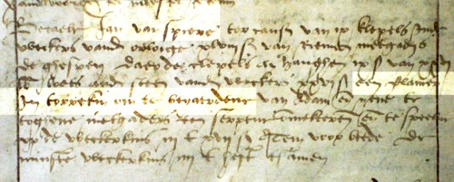

Термин «a carenon» отсылает к звучанию четырёх колоколов и, возможно имеет отношение к позднелатинскому термину «quadriglio». В результате смены значений слова термин «carillon» намного позже стали употреблять в том значении, которое мы имеем сейчас.

В немецкой традиции употребляется термин «glockenspiel» - соединивших два слова «glocke» [колокол] и «spielen» [играть]. Это простое обозначение «игры на колоколах» или «колокольной игры» с давних времён до наших дней используется в Германии и Австрии. Его аналог «klokkenspel» употребляют для обозначения карильонной игры в Скандинавии и нередко в Низинных Землях (Бельгия, Нидерланды).

Именно этот немецкий термин привёз в Россию вместе с первыми карильонами Пётр I в 1720 году и его употребляли для названия карильонов вплоть до 20 века. Но важно принимать во внимание, что в XVIII веке карильон существовал в тесной связи с курантами (часовой музыкой), - которые рассматривались в петровское время как хитрый механизм, «потеха». Европейская карильонная традиция была воспринята в России, в Петербурге как «механические колокола». В связи с этим названия для них представляли собой адаптированный перевод с немецкого: «колокольная игральная музыка», «боевые игральные часы», «часы и клокшпиль при них», «часы строением курантовые», «колокольные часы и при них клокшпиль», «машина», «куранты и клокшпиль».

Карильон и куранты. История возникновения инструмента.

Далее следует определить границы данного предмета или явления в России, а точнее на его сходстве и отличиях от курантов.
Поэтому остановимся на значении термина «карильон», и того, что под ним подразумевают.
«Клокшпилем, или карильоном назывался инструмент, состоящий из ряда металлических или стеклянных различной величины колоколов, настроенных в диатоническом или хроматическом порядке; на колокола действуют молоточки, связанные с клавиатурой, на которой играет так называемый «кампанист»; существуют также и клокшпили, на которых игра производится при помощи вала, приводимого в движение часовым механизмом» ― брошюра «Карильон “300 лет Петергофу”», 2005.
«Существовало два способа управления такими колоколами. Один — посредством механического устройства, часто соединенного с часами. Другой — с помощью специальной клавиатуры и педалей, на которых играл музыкант. Механические куранты регулярно оповещали горожан о наступлении нового часа звучанием колокольных мелодий, а благодаря использованию клавиатуры и педалей можно было вызванивать всевозможные музыкальные пьесы. <…>
Колокольная механика выглядит следующим образом: от молоточков, ударяющих по жестко закрепленным колоколам, тянутся проволочные тросы через коленчатые рычаги к концам прямых горизонтальных рычагов, которые другими концами касаются игрального вала – цилиндра, усаженного штырями (колками). При вращении игрального вала штыри последовательно зацепляют рычаги, которые дергают за тросы, благодаря чему приводятся в действие колокола. В отличие от механических, ручные клокшпили не имеют игрального вала, а прямые рычаги укреплены в стальной раме на двух уровнях. По верхним рычагам (мануалам) ударяют кулаками, а на нижние (педали) нажимают ногами». — И. А. Чудинова, 1999 г.
На основании приведенных выше текстов можно выделить два типа инструмента: без клавиатуры, с барабаном и штифтами и с клавиатурой на которой играет исполнитель-карильонер. Первый тип инструмента мы обозначаем как «куранты». Второй тип инструмента – «карильон».
Изначально в 16-18 веках эти два понятия смыкались, поскольку чаще всего наборы колоколов (куранты и карильоны) в башнях были связаны с часовыми механизмами, так или иначе использовались для того, чтобы отмерять время. Человек исполнявших обязанности смотрителя при колоколах был, в первую очередь не музыкантом, а, скорее механиком, часовым мастером, способным поставить штифты на барабане, починить механизм, установить новый инструмент. Предшественники карильона состояли из четырех колоколов, соединенных с башенными и стенными часами. И каждому часу соответствовала определенная мелодия. Первые упоминания о карильонах восходят к 15 веку. Но лишь в 16 веке некоторые инструменты были оснащены клавиатурами с рукоятками и механической трансмиссией, что дало возможность карильонеру исполнять более сложные мелодии. Тогда для смотрителей за колоколами потребовались специальные музыкальные навыки, умение импровизировать, начало зарождаться ремесло карильонера. В конце 16 века появились первые педальные клавиатуры. В 17 веке литейщиками братьями Хемони при содействии карильониста из Лёвена Матиаса ван ден Гейна были изготовлены первые карильоны с точным хроматическим звукорядом, за исключением первых двух полутонов. Но на протяжении 16-18 веков куранты и карильоны, и искусство игры на них развивались близко друг к другу. Совершенствовались механизмы, способы литья и настройки колоколов, появлялись фигуры выдающихся музыкантов – исполнителей на карильоне.
Новая эпоха карильонного искусства началась в Бельгии. В конце 19 века бельгийский карильонист Жеф Денейн внес много усовершенствований в конструкцию карильонных трансмиссий, а английский литейщик Джон Тейлор разработал способ точной настройки колоколов в равномерно-темперированном строе. В начале 20 века были предприняты попытки превратить ремесло карильонера в профессию. Этому способствовали технические и качественные усовершенствования карильона. Расширение круга возможностей инструмента окончательно отделило карильон от курант. У современного карильониста есть свой круг репертуара для инструмента и широкие выразительные и технические возможности для исполнения.
Поскольку самая старая из известных ныне клавиатур с рукоятками была установлена в Ауденарде в 1510 г., этот год принято считать годом появления карильона, как самостоятельного музыкального инструмента. В 2010 году карильон как самостоятельный инструмент отпраздновал своё 500-летие.
На данный момент в мире существует около 500 карильонов практически во всех частях земного шара. Некоторые из них представляют старинный тип карильона, другие же, напротив, являются очень технически современными. Для карильонера это представляет одновременно проблему (инструменты отличаются как минимум по размеру диапазона, долготе отзвука, качеству настройки колоколов и удобстве трансмиссии) и большую радость.
«Уникальное сочетание […] факторов придает каждому инструменту свой особый характер. […] Неудивительно, что сегодня, несмотря на давнюю его, в несколько сот лет историю, нет общего мнения по поводу того, что является карильоном и какова стандартная форма этого инструмента.
Хотя карильонер сталкивается с обескураживающим разнообразием инструментов, имеющих клавиатуры самых различных размеров, во всех случаях он считает его карильоном, как исторически сложившимся типом инструмента»

Кратко проследив историю развития и формирования карильона, мы можем вернуться к проблеме разделения «курантов» и «карильона». Куранты представляют собой механизм, часы с набором настроенных колоколов, приводимых в действие с помощью специального барабана со штифтами, в то время как карильон является инструментом с большим, чем в курантах набором колоколов, приводимы в действие профессиональным музыкантом-карильонистом. На данный момент существует четкое определение того, какой тип инструмента имеет право называться карильоном.
«В 1978 г. Всемирной федерацией карильонеров было установлено, что карильон – это музыкальный инструмент, состоящий из, как минимум, 23-х настроенных бронзовых колоколов, на которых играют с помощью рукояточной клавиатуры.». – Дж. Боссин, пер. Т. Л. Короткоспеловой, 1999г.
Однако, следует помнить, что до определенного времени было принято связывать и идентифицировать карильон и куранты, поскольку они вместе являлись долгое время частью западноевропейской колокольной традиции. В завершение этого раздела автор предлагает подробные определения рассматриваемых в докладе явлений.
«Карильон – это музыкальный инструмент, источником звука у которого являются колокола, выстроенные по хроматическому звукоряду от двух до шести октав. Колокола закреплены неподвижно и в них ударяют укреплённые внутри языки. Они соединены посредством проволочной трансмиссии с большой клавиатурой, состоящей из коротких клавиш в виде рукояток, расположенных над рядом таких же, но более длинных клавиш. Два эти ряда по расположению соответствуют клавиатуре фортепиано. По этому же типу устроена ножная клавиатура, состоящая из двух рядов педалей – длинных и коротких. Карильонер [исполнитель на инструменте] сидит на скамейке у клавиатуры, обычно располагаясь в центре…» — Дж. Боссин, пер. Т. Л. Короткоспеловой, 1999г.
Куранты — башенные часы с комплектом настроенных колоколов, или комнатные часы, в которых колокола нередко заменяются набором металлических язычков. Исполнение музыки на курантах механическое, без участия человека. Основная деталь механизма — деревянный или металлический вал (цилиндр) со штифтами, которые при его вращении задевают за рукоятки. Последние, при помощи тяг приводят в движении молотки, ударяющие по колоколам. При этом звучит либо несложная последовательность звуков или краткая мелодия, либо небольшая пьеса. В зависимости от устройства часового механизма, куранты включаются каждый час, полчаса или четверть часа. Нередко первая четверть часа отмечается однократным исполнением мотива, вторая – двукратным, и т. п. Целый час, а иногда и 6 и 12 часов отмечаются более продолжительной игрой.

История карильонной традиции в России

История русской карильонной традиции началась в XVIII веке, в Петербурге. Ниже мы рассмотрим судьбы всех карильонов и курантов, которыми была открыта и продолжена карильонная традиция в России.
Куранты в Москве
В 1705 году по указу Петра Первого в Спасской башне московского Кремля были установлены новые часы с курантами, заказанные в Голландии. Устанавливал их мастер Еким Гарнов. Неизвестно какую мелодию они исполняли. Часто ломались и после пожара 1737 года пришли в полную негодность.
Карильоны и куранты в Петербурге
Первые карильоны были привезены в Россию по настоянию Петра Первого. Впервые он познакомился с этими инструментами в 1698 году во время Великого Посольства в Европу. В 1717 году, налаживая дипломатические связи с Нидерландами, Император посещал Брюссель, Брюгге, Гент, Остенде, а также Антверпен в сопровождении большой свиты дворян, дипломатов и купцов. Он поднимался на башню Антверпенской Богоматери и с восхищением слушал чарующие звуки колоколов. Множество карильонов на башнях в разных провинциях символизировали для Петра богатство, развитую культуру и равномерное течение времени в европейских городах. Поэтому, в стремлении не отставать от Европы, он заказал по меньшей мере два карильона за огромную по тем временам сумму 45000 рублей.
Один из этих инструментов был установлен в 1720 году Петропавловской крепости, другой - в колокольне церкви Исаакия Долматского (Исаакиевский собор). В 1735 году от удара молнии вспыхнул пожар и погиб инструмент собора, а в 1756 году, та же судьбы постигла и карильон в крепости.
Сохранились сведения о клокшпилях в домовой церкви дворца А.Д. Меншикова, которые были частично перенесены в придворную церковь Симеона Богоприимца и Анны Пророчицы на Фонтанке. Судьба этих инструментов неизвестна.
Императрица Елизавета Петровна, в стремлении продолжать традиции, заложенные ее родителем, распорядилась заказать в Европе новый инструмент, что и было исполнено чрезвычайным русским посланником в Гааге графом Головкиным в июле 1757 года. В августе 1761 года готовый инструмент (часы с колокольной музыкой) из 38 колоколов, а также сопровождающий его знаменитый мастер Баренд Оорт Красс прибыли в Петербург. Но колокольня Петропавловского собора еще не была восстановлена, поэтому уникальный механизм сложили в деревянный сарай, где он пролежал более 13 лет. Мастер же, не дождавшись обещанного вознаграждения, от безденежья и душевных переживаний заболел и умер в 1764 году. В 1765 году сборка и установка часов были поручены немецкому часовому мастеру Иоганну Ридегеру, в обязанности которого также входило обучение пяти учеников игре на карильоне. С 1776 года ежедневно горожане слушали звон курантов и музыкальные пьесы, исполняемые на карильоне. В 80е годы часами и курантами заведовал Иоганн Штрассер, а потом его сын, Фома. В 1817 году часы выходят из строя, и их ремонт поручен Фоме Штрассеру, сыну предыдущего карильонного механика. И с 1834 года колокола вновь звонят время и мелодии. Однако после двадцати лет работы механизм настолько износился, что потребовался серьезный ремонт. Он был осуществлен в 1858 году мастерской торгового дома «Братья Бутеноп». Механизм был существенно модернизирован, а также на новых курантах отсутствовала клавиатура. Но некоторые колокола Оорта Красса в этих курантах были использованы, и звучат по сей день. После революции 1917 года куранты умолкают надолго. И только в 1952 году, после основательной реконструкции куранты снова заиграли.
Хрустальный клокшпиль в Петергофе
В Петергофе Петр Первый задумал устроить особый клокшпиль с хрустальными колоколами, приводимыми в действие водой. Сохранился чертёж архитектора М. Земцова 1723 года с собственноручной пометкой царя о том, что в восточной галерее необходимо поместить клокшпиль со стеклянными колоколами. Своё решение Пётр подтвердил и в январе следующего года, находясь в Петергофе. Уже в марте 1723 года первый петербургский архитектор известил, что по царскому указу им изготовлены модели колоколов для клокшпиля в Петергофе. С этими образцами «колокольной и игральной музыки» мастер Ферстер выехал в Ямбург на стекольные заводы А. Д. Меньшикова. Здесь и были изготовлены колокола различных размеров.
Ферстер закончил установку клокшпиля в Петергофе к осени 1724 года. Музыкальный механизм, устроенный в восточной галерее, исполнял небольшие пьесы на 56 хрустальных колокольчиках, по которым ударяли деревянные молоточки, обтянутые кожей. В подвале помещалось колесо с лопатками, приводимыми в движение водой, поступавшей из Квадратного пруда в Верхнем саду. Колесо передавало движение на вал основного механизма, находившегося в отдельном помещении в галерее. На протяжении 18 века музыкальные механизмы поддерживались ежегодными ремонтами. В 1799 году они были разобраны, поскольку Павел Первый приказал заменить обветшавшие галереи. Однако, когда были возведены Воронихинские колоннады из кирпича и пудоского камня, опытных мастеров для установки «водяного курьёза» не нашлось.
Таким образом, карильоны и куранты были привезены в Россию в XVIII веке Петром Великим. Русская карильонная традиция начала развиваться в Петербурге, поскольку именно там находился карильон, на котором Иоганн Кристиан Ферстер обучал искусству игры на колоколах «российских людей из малолетних». Имена первых русских людей, обучавшихся карильонному искусству – Михайла Мурашев, Данила Неелов, Матвей Борисов, Федор Богданов, Григорий Калашников, Дмитрий Казанцев, Яков Яковлев, Иван Михайлов, Матвей Чекулаев. Позже карильонному ремеслу обучались и другие русские люди непременно под руководством карильонных мастеров. После небольшого перерыва, она была возобновлена во время правления Елизаветы Петровны и продолжалась почти 100 лет. После Октябрьской революции 1917 года карильон надолго замолчал, и колокола оставили пылиться на чердаке Петропавловского собора. Карильонная традиция в России насчитывает почти 300 лет и, согласно дошедшим до нас историческим документам была благоприятно воспринята современниками.

Новая история карильонов в России

Новейшая история карильона в России и, в частности, в Санкт-Петербурге началась 15 лет назад. И если в 1717 году русский император привез из Фламандии «малиновый звон», то на этот раз фламандский карильонист возродил прерванную традицию. В 1991 году в Санкт-Петербург приехал Й.В. Хаазен, — директор Королевской школы карильона им. Жефа Денейна в г. Мехелен. При осмотре колокольни он ознакомился с коллекцией старинных колоколов, изготовленных голландскими литейщиками в XVII веке. В результате исторического расследования он выясняет, что старинный карильон можно восстановить. Идея нашла поддержку у администрации Петропавловской крепости и было принято решение не восстанавливать старый карильон, а установить новый, специально разработанный для колокольни Петропавловского собора. В 1993 году на специально привезенном в Россию передвижном карильоне Й.В. Хаазен провёл серию концертов в Петербурге, Петергофе и Москве. С 1996 года на протяжении пяти лет проводилась огромная работа по созданию большого карильона из 51 колокола. Й.В. Хаазен стал движущей силой этого проекта, объединившего более 350 спонсоров. 12 сентября 2001 года произошло торжественное открытие нового карильона на башне Петропавловского собора. В 2002 году в День города, 27 мая на северной стороне Крестовского островав Петербурге состоялась торжественная церемония открытия арки-звонницы с карильоном. Создатели арки посвятили её двум событиям - наступлению нового тысячелетия и 300-летию Санкт-Петербурга. Арка на Крестовском - это громадный 27-метровый музыкальный инструмент, изготовленный из монолитного бетона. Автор проекта звонницы - московский архитектор Игорь Гунст, голландская колокололитейная фирма «Petit&Fritsen» изготовила колокола. Почти так же, как в Петропавловском соборе арка соединяет звучание 23-х автоматических колоколов с компьютерным управлением и карильонной клавиатурой и 18-ти русских (неавтоматических) колоколов. Летом 2003 года, возникла идея создания инструмента в Петергофе в пустующей башне Кавалерского дома вблизи Верхнего парка. Пример создания инструмента в Петропавловской крепости вдохновил многих людей и нашел поддержку у руководства музея-заповедника «Петергоф». После всесторонних исследований было принято решение установить новый карильон к 300-летнему юбилею Петергофа, — к 2005 году. Создать инструмент было также поручено голландской литейне «Petit&Fritsen». Большую помощь в осуществлении проекта оказал петербургский инженер-строитель Константин Ерахтин. Торжественное открытие и первый концерт карильона состоялись 9 сентября 2005 года.
В 2006 году в Санкт-Петербургском государственном университете открывается музыкальная программа — ныне Кафедра органа, клавесина и карильона при Факультете искусств во главе с В. А. Гергиевым, где Й.В. Хаазен преподает искусство карильонной игры. Появляется первая тренажерная клавиатура для студентов, до сих пор единственная в России, изготовленная мастером Павлом Чилиным. За время существования кафедры образовалось несколько поколений русских карильонистов – учеников маэстро. Некоторые из них в настоящее время сами являются преподавателями кафедры и городскими карильонистами.
В 2012 году в России появился четвертый концертный карильон. В Белгородской области на Прохоровском поле у мемориала Победы «Звонница» состоялось торжественное открытие нового музыкального инструмента. Карильон презентовали в знаменательный для страны день — годовщину Прохоровского танкового сражения. Белгородский карильон является единственным в России мобильным (передвижным) карильоном, который может работать как на открытом воздухе, так и в концертных залах. Инструмент установлен на площадке специального грузовика — карильон-мобиля. При необходимости карильон разбирается на четыре модуля и снимается с автомобиля с помощью пневмо-борта. Благодаря специальному карильон-компьютеру инструмент можно использовать как в ручном, так и в механическом режимах.
С момента возрождения карильона возродились и карильонные концерты. Каждое воскресение с 15 до 16 часов Й.В. Хаазен или его студенты играют для гостей Петропавловской крепости разнообразные программы. Традиционными стали два специальных концерта – на Рождество и на Пасху. Каждое лето с 2001 года проходит международный карильонный фестиваль «Музыка над городом». На данный момент он является неотъемлемой частью панорамы культурных мероприятий города. В фестивале принимают участие русские карильонисты, исполнители из Европы и Америки и, обязательно, Йо Хаазен. Концерты фестиваля проходят «на открытом воздухе», поскольку в качестве зрительного зала выступает площадь перед Монетным двором. На них можно увидеть, насколько карильон любим петербуржцами. Звуковая атмосфера карильонных концертов привлекает все новых и новых слушателей. За время существования нового карильона сформировалась постоянная аудитория.
Помимо карильона регулярно звучат куранты, расположенные в башне собора двумя ярусами выше. Четыре раза в день (в 12 и в 6 часов) они играют гимн Российской Империи «Боже, Царя храни!», каждый час – «Коль славен наш Господь» и каждые 15 минут – короткую попевку.
Регулярно в летнее время проводятся карильонные концерты на петергофском карильоне. Их играют ученицы Й.В. Хаазена, - Галина Ельшаева и Татьяна Тарановская. В зимнее время карильон закрывают.
Белгородский карильон с момента своего открытия звучит каждое воскресение и на большинстве городских праздников. Ученик Й.В. Хаазена и карильонист Белгорода Тимур Халиуллин ввел впервые в России в карильонные концерты элемент представления, а также использует возможности мобильного карильона для игры карильона в ансамбле с различными инструментами.

Итак, в настоящее время в России существует 4 карильона. Три из них – в Санкт-Петербурге (в Петропавловской крепости, в Музее-заповеднике «Петергоф» и на Крестовском острове), и один – в Белгороде. Готовится к выпуску 5 карильон, также для Санкт-Петербурга, который будет установлен во Дворце князя Меншикова на Университетской набережной.
Инструменты можно разделить на стационарные (установленные в конкретном месте) и передвижные (состоящие из модулей, которые могут быть установлены на сцене или помещены в машину). В России один передвижной карильон находится в Белгороде, а второй будет установлен в Петербурге.
Куранты можно услышать в Петербурге и в Кондопоге, по два в каждом городе, а также в Москве, в Спасской башне Кремля. В Петербурге находятся старейшие куранты. Они расположены на верхнем ярусе Колокольни святых Петра и Павла в Петропавловской крепости и включают в себя колокола 18 века из карильона времен правления Елизаветы Петровны. Ещё один подобный механизм — автоматический карильон на Крестовском острове, в арке-звоннице. В Кондопоге два автоматических механизма курантов: один стилизован под звонницу, другой – под часы. Расположены они рядом с Ледовым дворцом и напротив Музея Кондопожского края.
Почти все инструменты построены на старинной голландской фирме «Petit&Fritsen» и являются инструментами высшего качества. Эта фирма начала делать карильоны более 340 лет назад – раньше, чем в России появился первый карильон. За эти века многие поколения мастеров довели до совершенства систему трансмиссии, разработали фирменные секреты литья и настройки колоколов. Надо отметить, что колокола этой фирмы особенно хороши для России: наряду с совершенством настройки, колокола «Petit&Fritsen» обладают ярким и певучим звучанием, а ведь русское ухо ищет в колоколе прежде всего красивый звук. Мастера фирмы изобрели особый состав металла, который позволяет сохранять относительное богатство обертонов даже после подточки колоколов.
Сложно переоценить роль выдающегося фламандского карильониста, Й.В. Хаазена в современной истории карильона. Смело можно утверждать, что без его помощи карильоны в России вряд ли смогли появиться. Хаазен стал инициатором и движущей силой возрождения карильонов в нашей стране. Первые переложения русских народных песен, произведений русских композиторов сделал именно он. Более того, Йо Хаазен является автором 5-частной методы и методических сообщений, посвященных искусству игры на карильоне на русском языке. Он также записал несколько дисков на карильоне Петропавловской крепости. Можно смело утверждать, что ему мы обязаны возданием русской карильонной школы, поскольку все русские современные карильонисты являются его учениками. Именно Йо Хаазену СПбГУ, кафедра Органа, клавесина и карильона обязана первой карильонной конференцией (2011 год) и мастер-классами, в которых приняли участие педагоги Королевской колы карильона г. Мехелен. В 2014 году им была организована не имевшая аналогов поездка со студентами «На Родину Малинового звона». В нее вошли мастер классы и лекции в Королевской Школе Карильона в Мехелене, посещение двух колокололитейный фабрик, а также концерты и занятия в 7 городах в Бельгии и Нидерландах.
Важно отметить организации, связанные с карильоном. В России они существуют в форме фондов. В начале 2000х годов Константином Ерахтиным, был основан Фонд «Петербургский карильон». Именно при его поддержке был организован сбор средств для карильона «300 лет Петергофу», изданы несколько дисков карильонной музыки, брошюры и две книги о карильонах Петропавловской крепости и Петергофа. Позже фонд был закрыт. Но в начале 2014 года эстафету принял фонд «Русский карильон», который создан для организации и координирования деятельности русских карильонеров, для их поддержки и развития русской карильонной традиции. Фонд «Русский карильон» на данный момент является членом международной ассоциации карильонистов и налаживает контакты с мировым карильонным сообществом.

Европейские карильонные школы

Искусство игры на карильоне до ХХ века бытовало в качестве «ремесла». Знания передавались либо от отца к сыну (к родственнику), либо от мастера к ученику. Такой метод обучения приводил как к появлению выдающихся исполнителей, так и к существованию карильонистов, которые плохо играли. Из истории нам известны примеры того, как много значил в городской жизни карильон и каким уважением пользовались хорошие карильонисты. [Плохие музыканты в свою очередь вызывали справедливое негодование горожан.] Маттиас ван ден Гейн — карильонист города Лёвена удостоился «места» в ряду скульптур выдающихся людей этого города на знаменитой ратуше.
Важно то, что те карильонисты зачастую были не только исполнителями, но и композиторами, аранжировщиками и часовыми мастерами (поскольку карильон долгое время [вплоть до ХХ века] был связан с курантами и башенными часами). Некоторые из них, — хорошие музыканты и учёные, всерьёз были обеспокоены относительно невысоким уровнем мастерства карильонистов в Европе. Эти музыканты писали статьи, заметки и методические пособия, по которым мы сейчас можем судить о том, как происходило обучение карильонному мастерству в XVIII и XIX веках. В ХХ веке в 1922 году в городе Мехелен была открыта первая в мире карильонная школа. Одной из задач школы было создание профессии карильониста. Под «профессиональным» подразумевался всесторонне образованный музыкант, владеющий разнообразным репертуаром, различными техниками карильонной игры, знающий историю карильона и кампанологию. До сих пор это образовательное учреждение даёт наиболее глубокие фундаментальные знания и хорошее исполнительское мастерство. Школа располагает богатой библиотекой и хорошей инструментальной базой из шести карильонных тренажёров, среди которых – тренажёр с радиальной педальной клавиатурой.
Инициатива и идеи Жефа Денейна были поддержаны в других регионах. Так Карл ван Эйндховен [Carl Van Eyndhoven] открыл образовательную программу по карильону в Лемменстинституте г. Лёвена, которая по сей день функционирует и выпускает дипломированных карильонеров.
В 1967 году в Амерсфорте (Нидерланды) карильонер и кампанолог Леэн т’Харт [Leen ‘t Hart] основал нидерландскую Карильонную школу и выпустил учебно-методические пособия, которые не теряют актуальность до сих пор. В 1981 году Жак Ланнуа [Jaques Lannoy] основал французскую карильонную школу в Дуэ (Франция). На данный момент школы в Амерсфорте и в Дуэ прекратили своё существование.
В Дании под руководством Петера Ландсберга [Peter Langberg] в Лёгумклостере существует своя карильонная школа. И, конечно же, важное место среди карильонных школ в мире занимает американская карильонная школа, основанная Карло ван Ульфтом [Carlo van Ulf], в настоящее время – под руководством голландского карильониста Герта Х’олландера [Geert H’ollander].
В России собственная карильонная школа сейчас находится в стадии развития. Датой её основания можно считать 2006 год, когда в Санкт-Петербургском Государственном Университете была открыта образовательная программа «Историческое исполнительство на клавишных инструментах», включавшая в себя освоение карильонного искусства. На данный момент она превратилась в Кафедру органа, клавесина и карильона на базе Факультета искусств СПбГУ. Основателем, заложившим фундамент «карильонной школы» стал выдающийся фламандский карильонист, почётный директор Королевской школы карильона в Мехелене Й.В. Хаазен. Таким образом можно сказать, что русское карильонное образование имеет в своей основе базовые принципы фламандской карильоннной школы (старейшей в мире). Поскольку студенты приходят в Университет уже имея за плечами среднее специальное или высшее профессиональное образование по предмету «фортепиано» или «орган», - они имеют достаточный багаж знаний и навыков в области нотной грамоты, исполнительства на инструменте, теории и истории музыки. Поэтому основной их задачей для овладения профессией карильониста становится освоение техники игры на карильоне, карильонного репертуара с его спецификой и истории карильонного искусства. Для начала формирования исполнительской и теоретической базы Й.В. Хаазен выпустил сборник-хрестоматию в пяти частях, отражающий в некоторой мере его преподавательскую методику, а также несколько изданий, знакомящих студентов с практикой ансамблевой игры на карильоне и с наследием великих мастеров карильона – Якоба ван Эйка и Жефа Денейна.
Первая выпускница-карильонистка Олеся Ростовская не осталась в стороне и внесла свой вклад в формирование методической базы для исполнителей защитив в 2008 году магистерскую диссертацию по теме «Исполнительское искусство в области колокольной музыки. Сравнительный анализ двух традиций».
В настоящее время расширение списка материалов о карильонах на русском языке происходит с помощью семинаров и конференций, которые проводятся раз в полгода на базе кафедры органа, клавесина и карильона. В рамках этих семинаров студенты, преподаватели и выпускники-карильонисты читают доклады по карильонной тематике.

Методики игры на карильоне в Европе и Америке.

Из большого разнообразия иностранной литературы по карильонному искусству, имеет смысл выделить методики по исполнительскому мастерству. Этот жанр достаточно редко встречается и представляет для нас особый интерес в условиях формирования русской карильонной исполнительской традиции.
Ниже представлены 10 методик, написанных в разное время карильонистами из разных регионов Европы и из Америки.
- 1897 г. – А. Данжевиль, Дижон [Франция]
- 1906 г. — Анджело Балладори, Милан [Италия]
- 1911 г. — Фердинанд Фарнье, Робекорт [Вогезы, Франция]
- 1938 г — Дж. П. А. Фишер, Утрехт [Нидерланды]
- 1947 г. — Эрнест Клоссон, Брюссель [Бельгия]
- 1955 г. — Уэнделл Уэсткот, Аарле-Рикстел [Нидерланды]
- 1956 г. — Виллем Креман, Цволле [Кемпен, Нидерланды]
- 1972 г. — Леэн т’Харт, Амерсфорт [Нидерланды]
- 2003 г. — Джон Гоувенс, Индиана [США]
- 2007 г. — Кун ван Эссель, Мехелен [Бельгия]
Данные издания показывают картину формирования карильонных школ в Европе и Америке. Сравнивая и анализируя пособия для обучения карильонному искусству можно выделить главные идеи, на основании которых Й.В. Хаазен сформировал свою педагогическую концепцию.
Методики различаются по жанрам, в зависимости от содержания и от того, как они были названы.
- Пособие по колоколам и по игре на колоколах. (Теория, основы настройки и интонировки, правила использования колоколов)
- Практическое пособие. (История, теория, упражнения, репертуар)
- Основы музыкальной эстетики (существующие разделы музыки, создание музыки, музыкальная выразительность, вид, характер и предмет музыки)
- Хрестоматия с минимальным набором основных сведений о карильоне.
А. Данжевиль «Recueil de carillons pour deux, trous, quatre et cinq cloches»
Данное пособие уникально по многим критериям. Прежде всего датой издания – в 1897 году. Оно представляет собой сборник мелодий для типа карильона — предшественника того инструмента, который мы знаем, — небольшого набора колоколов на церковной колокольне. Место издания пособия – г. Дижон во Франции, что объясняет причину почему церковные колокола названы карильоном. Французские звонари называли любой мелодический звон «carillon». Пособие написано от руки и не было издано. Автор пособия — главный звонарь Кафедрального собора г. Дижона, известный в своём регионе музыкант, написавший данное руководство по просьбе священников окружающих церквей «… о том, как лучше использовать звон набора из 5 колоколов, которыми располагал собор, а также научить составлять из них мелодии». Следовательно, перед нами — пособие для звонарей-карильонистов. В кратком предисловии автор акцентирует внимание на важном значении мелодического «карильонного» звона: «Для церкви важны колокола, как атрибут богослужения, но важную роль также играют «другие колокола» — карильон. Они создают праздничную атмосферу и сопровождают крестины, свадьбы и различные церковные праздники». Также он пишет о важных, по его мнению, качествах, которыми должен обладать звонарь «Приятно, когда карильонист-исполнитель обладает хорошим чувством ритма и музыкальным вкусом…» и сетует на тот факт, что звонари часто не знакомы с нотной грамотой. Последнее является причиной простой записи половины мелодий — на одной строке. В примере отражен способ «разнообразить» мелодию для набора из двух колоколов — чередовать размеры мелодий.
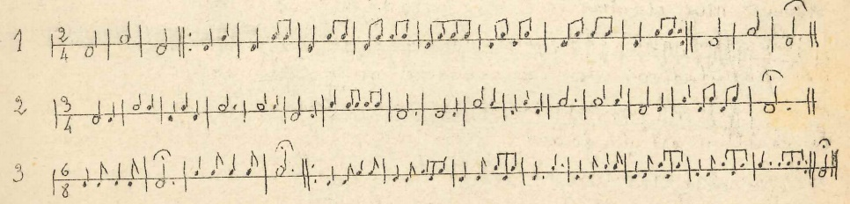
Из пособия ясно, что существовали разные устойчивые типы колокольных наборов на колокольнях французских церквей и для всех них Данжевиль, очевидно хорошо знакомый со многими из них пишет примеры для каждого типа. Часто он сопровождает примеры непосредственным указанием города, в котором находится тот или иной набор колоколов, например:
«Эти примеры годятся для двух колоколов с интервалом в секунду, терцию (мажорную или минорную), кварту, квинту и т д. Если интервал между колоколами – кварта (как в городе Plombieres [Северо-Восточная Франция, провинция Vosges, Plombieres-les-Dijon]), то заканчивать надо маленьким колоколом.»
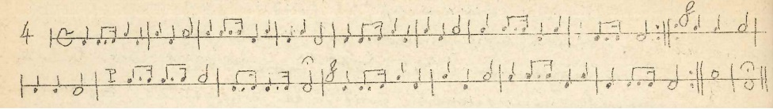
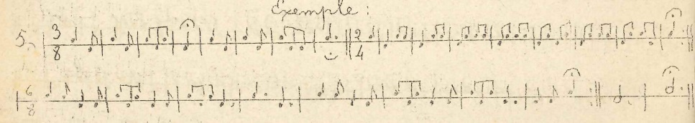
«Когда набор колоколов состоит из трёх колоклов подряд, в диапазоне большой терции, как в церкви Notre-Dame de Beaune [Бон, регион Бургундия], Saint-Symphorien de Nuits [Церковь Св. Северина возле Дижона, регион Бургундия-Франш-Конте, департамент Кот-д’Ор]. Ноты колоколов – До-Ре-Ми.
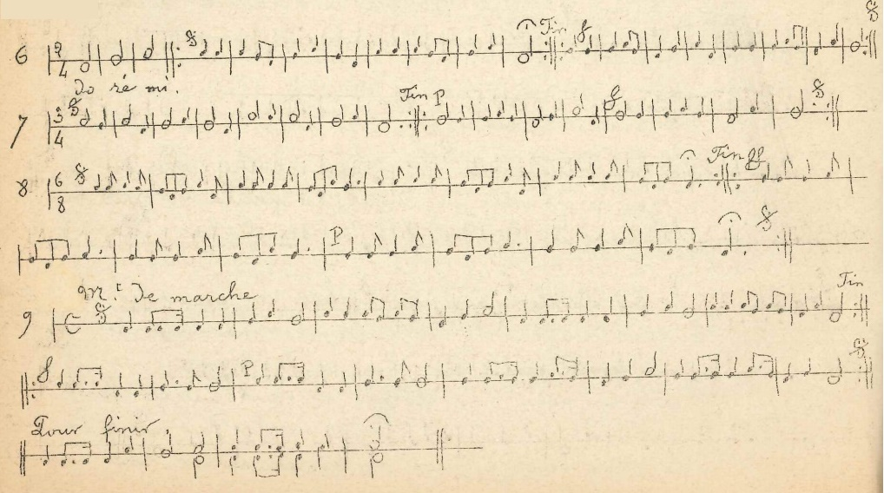
Среди других дано описание набора колоколов самого Кафедрального собора г. Дижона и мелодии, исполняемые на нём.
«Наличие четырёх колоколов в карильоне открывает большие возможности для исполнения. Автор показывает 4 основных варианта колокольного набора.
1 вариант: чистая кварта – До-Ре-Ми-Фа, как в Saint-Jean de Dijon [собор Св. Жана в Дижоне].
2 вариант: мажорная терция с квинтой по краям – До-Ре-Ми-Соль, как в Poilly-en-Auxois [Пуйи-ан-Осуа, регион Бургундия, департамент Кот д’Ор], Saint-Saint-l’Abbaye [Сен-Сан л’Аббеи, регион Бургундия, департамент Кот д’Ор], Villy-en-Auxois [Вилли-ан-Осуа, регион Бургундия, департамент Кот д’Ор].
3 вариант: мажорная терция с квартой вниз от основного тона – Фа-До-Ре-Ми, как в Tart-le-Haut, [Тар-ле-О регион Бургундия, департамент Кот д’Ор].
4 вариант: мажорное трезвучие с удвоением в октаву – До-Ми-Соль-До, как в Кафедральном соборе города Дижона [Cathedrale Saint-Benigne de Dijon]».

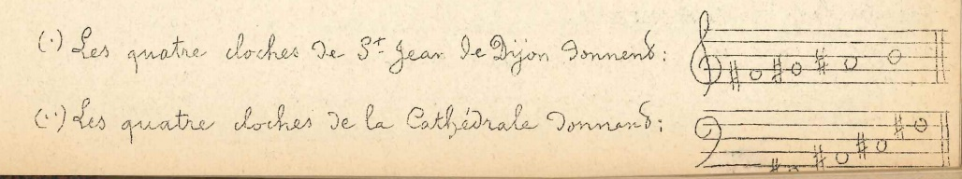
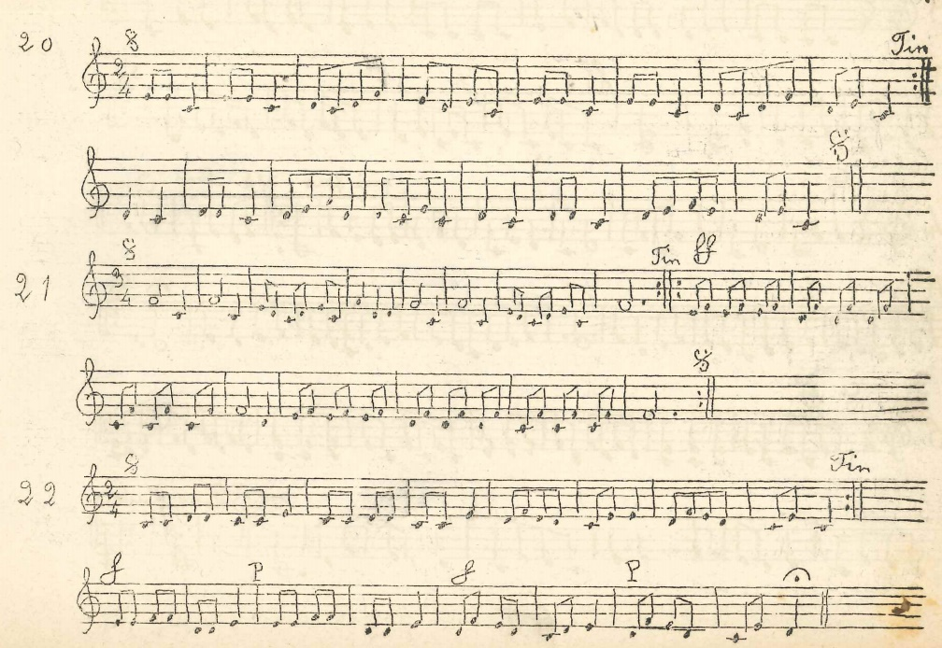

Структура.
Пособие состоит из 11 глав, в которых со второй по девятую главы описаны наборы из двух, трёх, четырёх и пяти колоколов. Всего представлено 60 мелодий для карильона [carillons]. Комментарии автора позволяют представить составить панораму различных наборов карильонов, находившихся вокруг Дижона. Мелодии представляют собой мелодические попевки, народные песни и церковные гимны.

Анджело Балладори «I Sacri Bronzi»
Методика написана итальянским композиторов, педагогом, звонарём и кампанологом и издана в 1906 году по итогам Седьмого Конгресса духовной музыки, проходившего в Турине. Книга издана на трёх языках: итальянском, латинском и французском.
В предисловии автор пишет: «Чтобы избавиться от навязываемых колоколам музыкальных излишеств, зачастую непристойных народных песенок, предлагается, чтобы соответствующие мелодии создавались настоящими музыкантами.
Рекомендуется производителям колоколов настраивать их так, чтобы избежать неблагозвучных последовательностей (тритонов). Кроме того, рекомендуется обращать внимание на то, чтобы в игре на колоколах не излишествовали слишком продолжительными звуками.
В честь принимавших решения на уважаемом форуме, и учитывая, что до сих пор ничего подобного не публиковалось, желая лишь внести свою посильную лепту в восстановление должной презентации духовной музыки, мы с радостью приняли предложение написать данное учебное пособие с кратким историческим экскурсом, теорией и практикой, стараясь изложить все в простой и доступной форме, чтобы при небольших усилиях и при некотором желании даже скромный звонарь мог бы выполнять свою работу на благо и достоинство религиозного культа.»
В главе, посвящённой истории колоколов, автор уточняет, какие карильоны бытуют в Италии в начале ХХ века: «Состав колокольного набора обычно 5 колоколов. Поскольку тональность колокола зависит от его веса, и, следовательно, от затрат, — то с большим колоколом До мажор набор варьируется из 5 колоколов вплоть до верхнего Си бемоль; но в среднем чаще всего встречается звон Ми бемоль и Ми натуральный. Иногда встречаются наборы из 3 и 4 колоколов, но хотя они и в звукоряде, их нельзя считать настоящими звонами, как бы ни был талантлив звонарь и каких бы хороших результатов он ни добивался.»
Жанр пособия можно определить, как учебник и хрестоматию, соответственно теоретической и практической части. В первой теоретической части Балладори объясняет нотную грамоту и, что важно, приводит термины сразу на трёх языках.
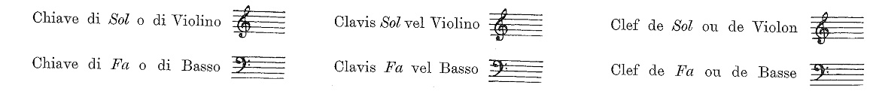
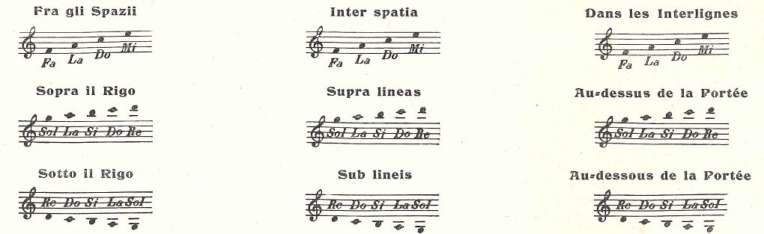
Автор стремится дать полную, и вместе с тем, лишь необходимую информацию, опасаясь обилия теоретического материала в своём практическом пособии: «Сократим до необходимого минимума теоретическую часть так, чтобы даже без знатока и руководителя, все те, кто хочет заняться игрой на колоколах для церковной службы, могли бы с легкостью понять необходимую музыкальную теорию и изучить наш практический репертуар, и не только наш, но и все то, что будет опубликовано в будущем.
Мы считаем бесполезной, более того, вредной общую систему слишком объемного и слишком заумного изложения музыкальной теории: нужно всегда иметь в виду для кого и с какой целью предназначена публикация, ибо только эта концепция поможет нам сохранить простоту и доступность изложения. Такая практика была нами применена во всех учебных пособиях.
Персонал, приставленный к церковным колоколам, в силу своего социального происхождения, скорее всего, не имеет ни времени, ни возможности углублять свои научно-теоретические знания музыки, поэтому мы придерживались максимальной простоты изложения, которая к тому же поможет достичь достаточных практических навыков, овладеть коими другими способами было бы куда сложнее
Если затем звонарь пожелает улучшить свою технику и углубить знания музыкальной теории, он найдет необходимые указания в различных публикациях, среди которых есть и весьма достойные».
Несмотря на краткость, теоретическая часть занимает половину книги и затрагивает все элементы музыкального языка.

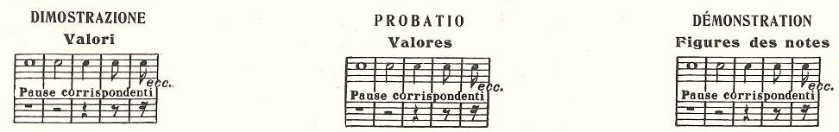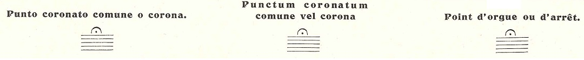

Практическая часть предлагает около сорока упражнения для восьми нот. В процессе звонарь должен освоить различные длительности и темпы, ритмы и размеры.
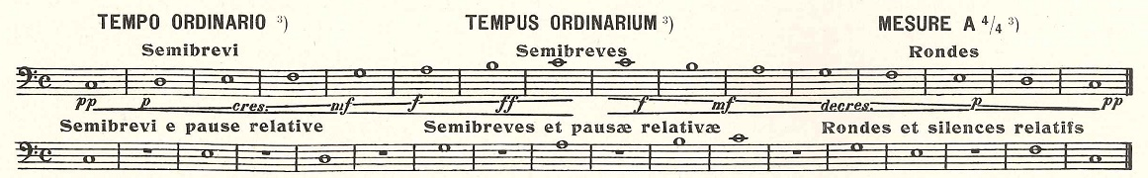

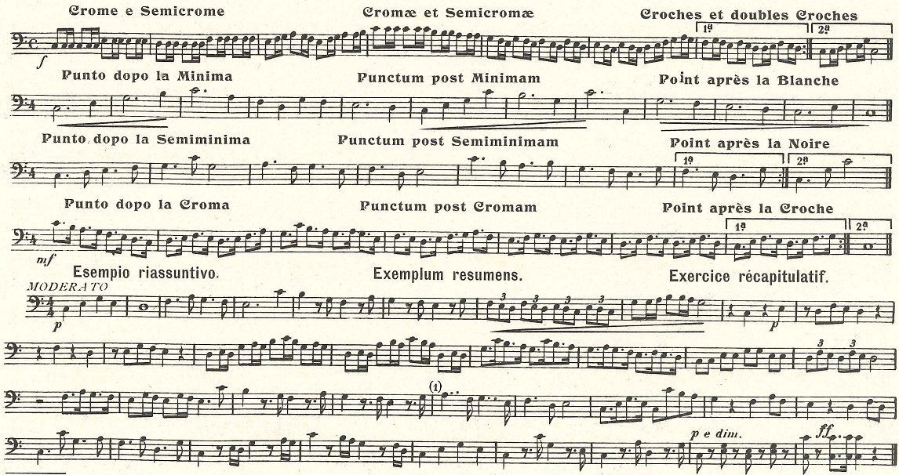
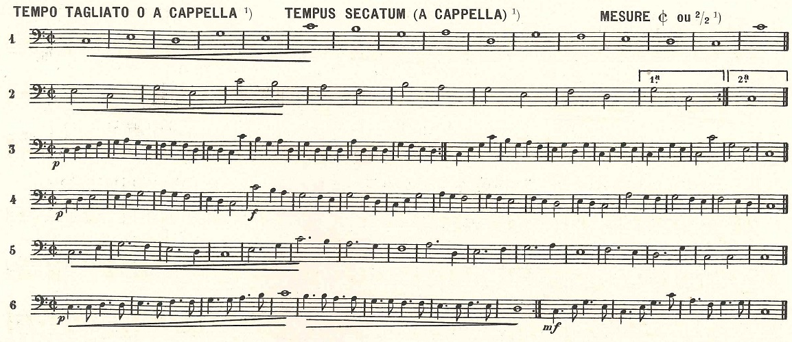
Далее предложены мелодии, сгруппированные для наборов от до 12 колоколов.
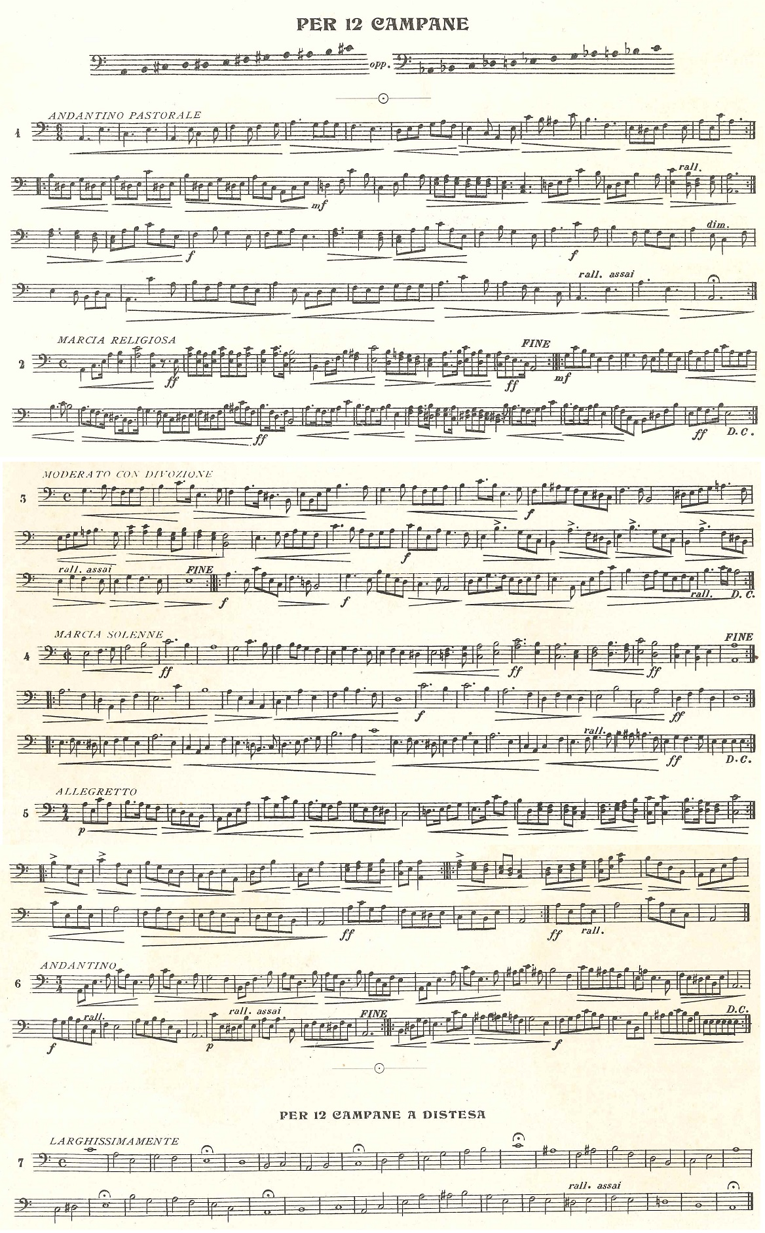
Завершает пособие небольшое дополнение к репертуару карильониста — «Мелодии для основных праздников и церковных обрядов для наборов из 3, 4, 5, 8, 9 и 12 колоколов с добавлением большого количества тем для использования при непрерывном звоне».
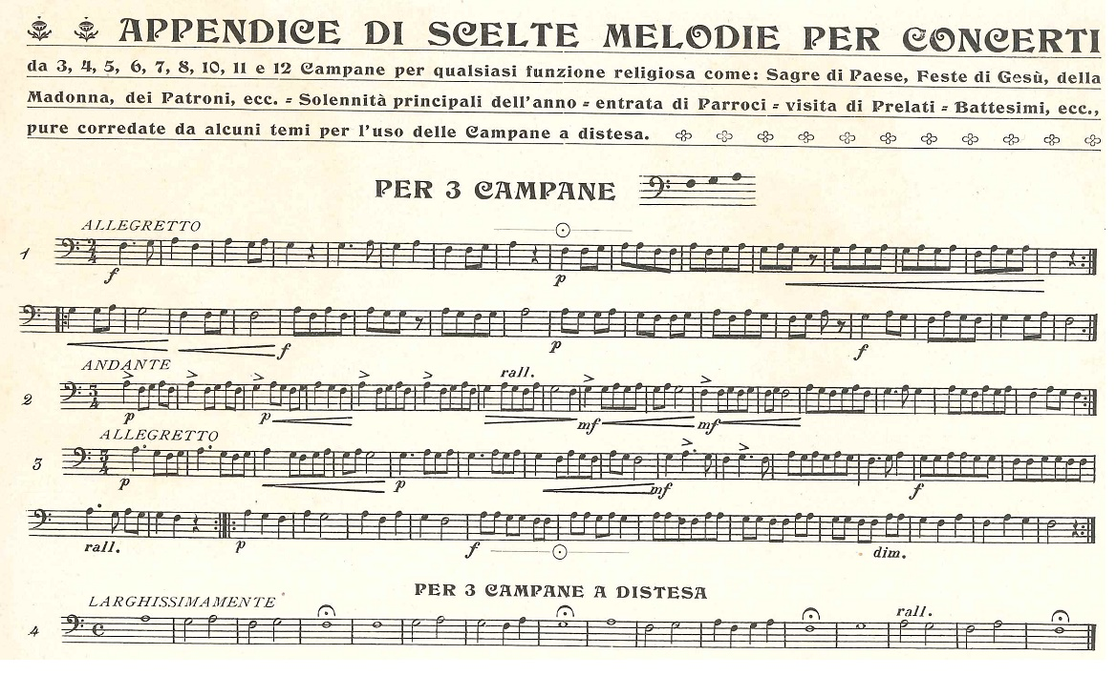
Перед ними автор останавливается, чтобы сказать о различных техниках игры на колоколах.
«Во все времена колокола размещались на церковных колокольнях с помощью различных систем уравновешивания. Методы подвески и игры, исключая примитивный, то есть прямое движение ударника, - это метод раскачивания и метод полуколеса. В первом случае хомут, за который подвешен колокол, имеет стержни на уровне косичек, и такой хомут не имеет противовеса.
Веревка соединена с рычагом, полукругом или дышлом, и при игре на колоколе перемещается так, чтобы язык внутри полости описывал спутанную арку в три диаметра самого колокола.
Раскачанный язык, как только касается колокола с одной стороны, возвращается, при самостоятельном движении колокола вниз, и касается другой стороны.
Такой метод игры применяется в областях Венето, Пьемонт, Лигурия, Романья, Тоскана и в большинстве католических стран.
У нас, в частности, в Северной Италии, в настоящее время распространяется второй метод, так называемый полуколеса или полуразмах. Существенное отличие от предыдущего метода в том, что хомут располагается выше и снабжен противовесом, а линия расположения стержней ниже косичек. В этом случае веревка также соединяется с рычагом. […]
Метод игры на колоколах посредством клавиш достаточно старинный, и до сих пор улучшений системы было мало, несмотря на то, что вращающиеся цилиндры появились уже и на колокольнях.
Несколько раз и безуспешно предпринимались попытки применить клавиатуру по принципу пианино, и вот теперь, кажется, получен положительный результат благодаря методу господина Франческо Лаверды, электрика из Бреганцы (Виченца). Лаверда со своим аппаратом смог реанимировать электроклавиатуру, которая удовлетворяет, согласно надежным источникам, все потребности , а теперь пытается наладить игру на колоколах с паузами и ударами по желанию, при помощи специального электродвигателя собственного изобретения, так что помимо подставки не потребуется больше никакого механизма, можно будет избежать нагрузки на колокольни, и не будет больше надобности выставлять на них ни колес, ни колоколов, сохраняя, таким образом, их архитектурный облик. Если испытания пройдут успешно, чего мы искренне желаем, станет возможным играть на всех колоколах посредством клавиш, при этом находясь в любом помещении, и без труда добиваться любого эффекта как путем раскачивания, так и методом полуколеса.»
Структура.
Методика состоит из шести разделов: Исторический экскурс – Теория – Упражнения – Этюды – Мелодии – Сонаты и т.д. для церковных колоколов и любых религиозных обрядов, в дополнении некоторые пьесы для колоколов с непрерывным звоном.

Фердинанд Фарнье «Nouveau Recueil de Carillons pour deux, trous, quatre et cinq cloches»

«Сборник карильонных мелодий [карильонов] для двух, трех, четырёх и пяти колоколов» был скомпонован и издан Фердинандом Фарнье, литейщиком из Робекорта в 1911 году. От других подобных сборников, издававшихся в то время его отличает наличие списка библиографии, в которой указаны и коротко описаны сборники, на основе которых был издано пособие Фарнье. Из него мы узнаём, что подобные пособия издавались со второй половины XIX века, а также имена карильонистов и составителей сборников, среди которых видное место занимает аббат Жирар, кюре города d’Entre-Deux-Eaux. Также дан список наибольших карильонов во Франции.

Библиография для карильонера
1. Recueil de chant-carillons аббат Жирар [Girard] кюре г. д'Антр-До-Ё, Воже [d’Entre-Deux-Eaux (Vosges)], опубликована в опубликована в 1861 г.
2. Recueil de chant-carillons, аббат Жирар, 2 издание, опубликовано в 1864 г., 32 страницы, 23 на 15, 48 мелодий.
3. Repertoire des airs de carillons, Клемент Гору из Лиона [Clement Gourju, Lyon] опубликовано в 1867 г, 22 на 14, 190 страниц, 40 мелодий.
4. Recueil de chant-carillons pieux, аббат Жирар, опубликовано в 1869 г., 22 на 17, 30 страниц, 32 мелодии.
5. Recueil de carillons pour 3, 4 et 5 cloches, М. Хингр, органист из Мирекорта (Вогезы) M. Hingre, Mirecourt (Vosges) 1886], 2 издание, 1886 г., 25 на 21, 32 страницы, 38 мелодий.
6. Recueil de carillons, А. Данжевиль, звонарь кафедрального собора г. Дижона, [A Dangeville, Dijon] 1897 г., 20 на 14, 40 страниц, 60 мелодий.
Главными карильонами во Франции являются следующие:
- Церковь Богоматери в г. Шалон на Марне (сейчас – Шалон-ан-Шампань, столица региона Шапань-Арденны) [Notre Dame de Chalons-sur-Marne] - 56 колоколов
- Церковь Эглис Сен-Жако в г. Шательро [Saint Jacques de Chatellerault (Vienne)] – 50 колоколов
- Кафедральный собор в г. Перпиньян (провинция восточный Руссильон) [Perpignan] - 42 колоколов
- Церковь Сен-Жермен-л'Оксеруа [Saint-Germain-l’Auxerrois] в Париже – 38 колоколов»
Структура.
Сборник включает себя краткие сведения по истории колоколов и элементарной теории музыки, иллюстрированные нотными примерами.
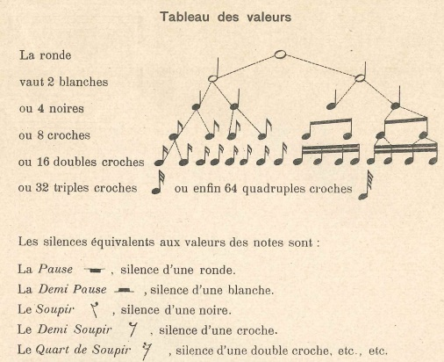
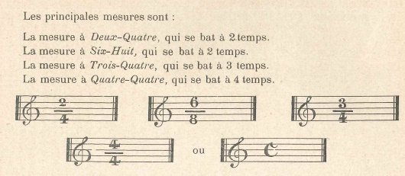
После этого Фарнье представляет мелодии для двух, трех, четырёх и пяти колоколов.
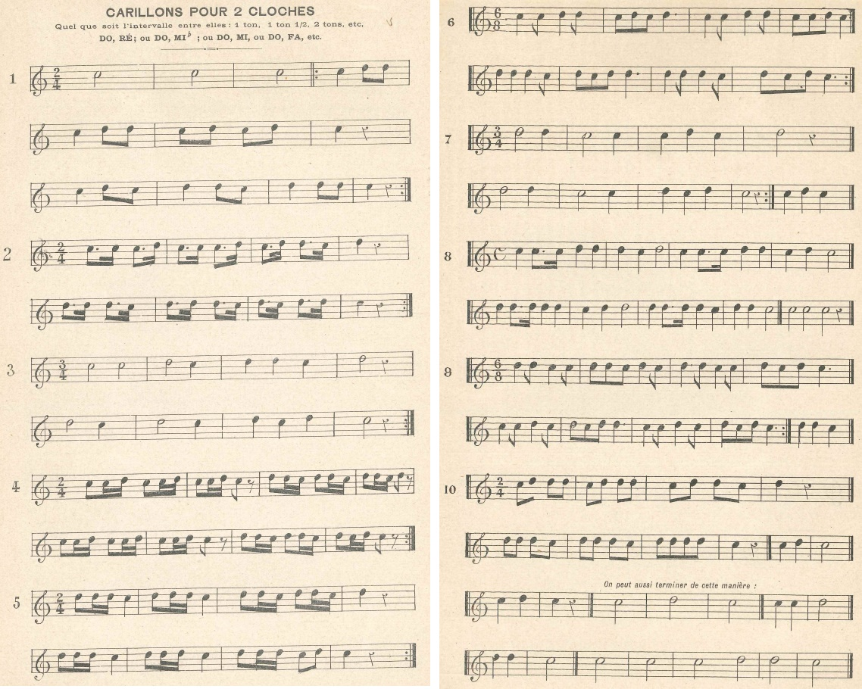
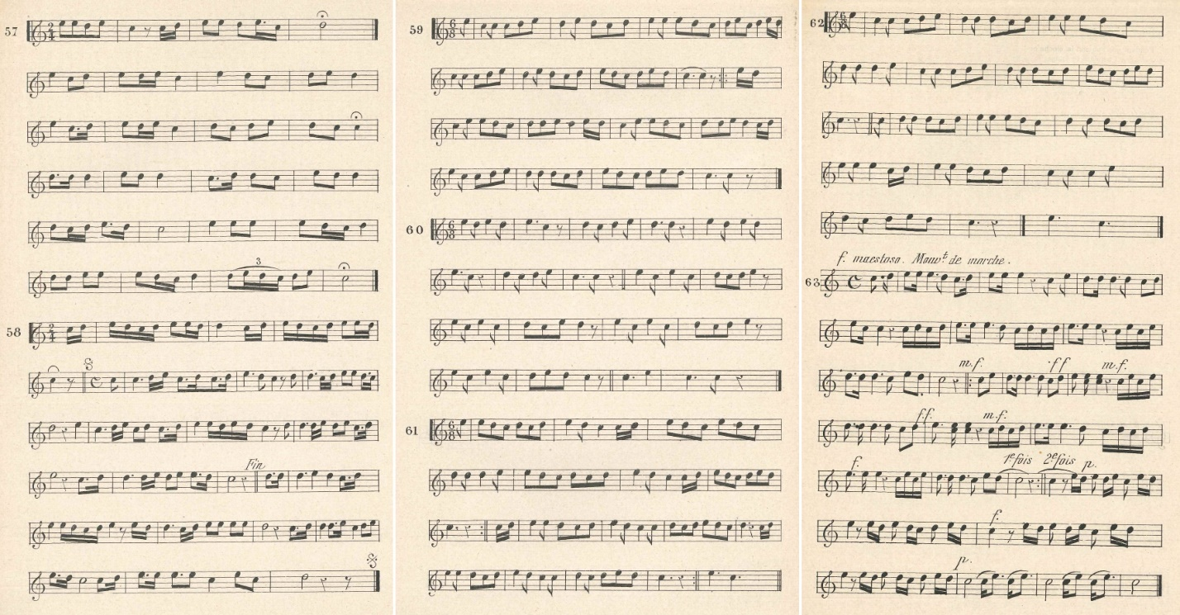

Отдельно выделены мелодии Volée – для больших, средних и малых колоколов. После них снова следуют подборки мелодий для разных наборов колоколов.
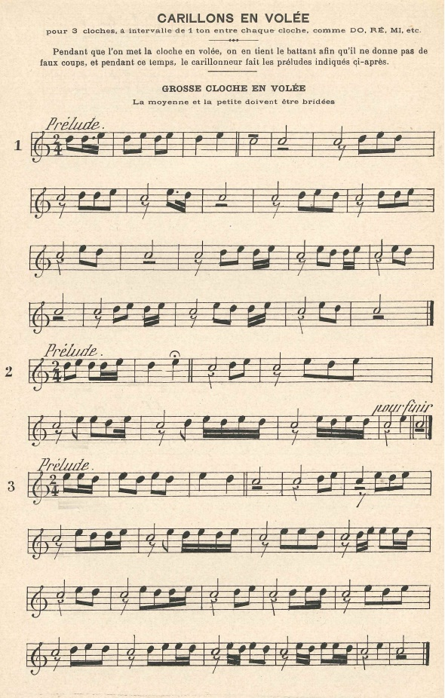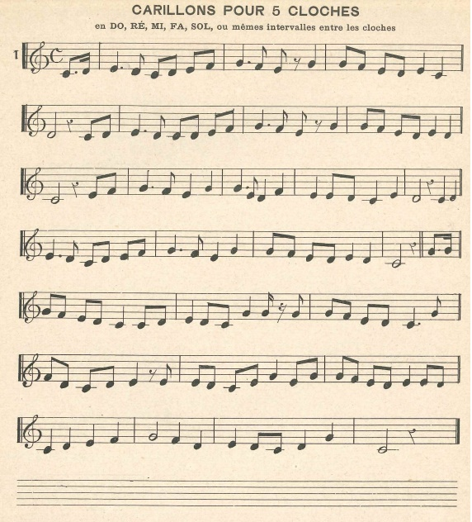

Виллем Креман «Elementary exercises for the art of carillon playing»

Учебное пособие для изучения техники игры на карильоне написано В. Креманом, карильонистом Цволле и Кемпена в Голландии в 1953 году. В 1956 году оно было издано на трёх языках: голландском, французском и английском. Оно состоит из двух частей: методической и практической. Из
В предисловии к книге автор обосновывает свои взгляды на развитие карильонного искусства и условия, необходимые для этого.
«Вряд ли найдётся область музыки, настолько подвержена изменениям в развитии, процветании, упадке, как искусство игры на карильоне. При большом разнообразии духовых и струнных инструментов, чьих предшественников можно в давние времена в самых примитивных формах, они развивались, сохраняя свою сущность, при том что появились новые, улучшенные типы инструментов, а старые вышли из употребления. Они (инструменты) были собраны в оркестр, который, появившись в самой простой форме развился до того звукового феномена, который мы называем «современный оркестр». Музыкальные стили и формы постоянно менялись, и каждый инструмент сам по себе и оркестр в целом непрерывно развивались.
Музыкальный инструмент карильон и искусство игры на нём как форма выражения искусства развивались совершенно по-разному. В истории их развития отсутствует постоянный подъём. В период с 1600 по 1750 развитие инструмента и искусства игры на нём, начавшись с примитивного уровня достигло пышного расцвета, в то время как с 1750 по 1900 оба переживали период упадка. На рубеже веков деятельность господина Жефа Денейна из Мехелена в Бельгии дала карильонному искусству новую жизнь. Начался новый период в развитии, который был временно приостановлен во время Второй мировой войны, но после войны возобновился и продолжается поныне.
Существуют несколько необходимых условий для поддержания качества карильонного искусства.
Во-первых, необходимы колокололитейщики, которые могут отливать колокола, большие и малые, прекрасного качества, и которые могут настраивать их с особой тщательностью и вниманием.
Во-вторых, необходимы музыканты, с широким кругозором и образованием, настолько заинтересованные в игре на карильоне, что они готовы изучать это искусство, и им должна быть предоставлена возможность получить профессиональное образование в этой сфере.
В-третьих, необходимо создавать и публиковать большое количество оригинальных и художественных (качественных) произведений для инструмента, среди которых отдельного внимания заслуживают элементарные упражнения и этюды.
Первое условие в наше время [середина ХХ века] можно считать выполненным, поскольку до и после второй мировой войны было установлено множество новых карильонов, а некоторые исторические инструменты были восстановлены и наборы колоколов в них значительно расширены.
Второе условие выполняется за счет повышенного интереса в карильонных кругах.
Карильонисты и композиторы, не являющиеся карильонистами, делают всё от них зависящее для создания важной литературной базы карильонной музыки, достижения которой значительно стимулируются с разных сторон. Много времени для построения большого карильонного репертуара – это процесс, за который отвечают все карильонисты.
Без выполнения этих условий невозможно пробудить и отстоять правду и постоянный интерес к искусству карильонной игры у людей, любящих музыку.
Кроме сочинения нескольких пьес карильонной музыки, автор считает необходимым проделать полезную работу по написанию книги с элементарными упражнениями по искусству игры на карильоне. Автор был намерен иметь дело с туше и методами систематического освоения игры и пополнением упражнений некоторыми популярными песнями и этюдами в качестве примера.
Кроме того, автору показалось важным, что ноты должны быть оснащены определённым количеством педагогических комментариев, одинаково для того чтобы объяснить упражнения и дать тем музыкантам, у которых нет возможности обучаться у искусного карильониста или в школе карильонной музыки, возможность для самостоятельного обучения.
Количество упражнений невелико, но не такая простая задача для ученика практиковать прикосновения и способы правильной игры, а также непростая задача для педагога убедиться действительно ли они хорошо выполнены.
Принципы расположения аранжировок и оригинальных пьес для карильона — в постепенном приобретении ценных результатов от упражнений. У каждого карильониста есть свой особый репертуар, потому что напечатанной карильонной музыки или же доступной каждому карильонисту музыки очень мало. Следовательно, автор обязан отказаться от плана дать принципы, как упомянул ранее.
Креман выражает надежду, что «эта маленькая книга при всей её скромности внесёт вклад, чтобы многие карильонисты тренировались и побудит различных композиторов написать карильонные произведения для различных прикосновений и способов игры во всех видах форм, с помощью следующих упражнений.»
Структура.
Первая часть представляет собой систему педагогических комментариев, разделённых на 10 серий или групп, которым соответствуют упражнения во второй части. В практической части мелодии с краткими комментариями следуют друг за другом и с каждой новой серией номерация начинается заново.
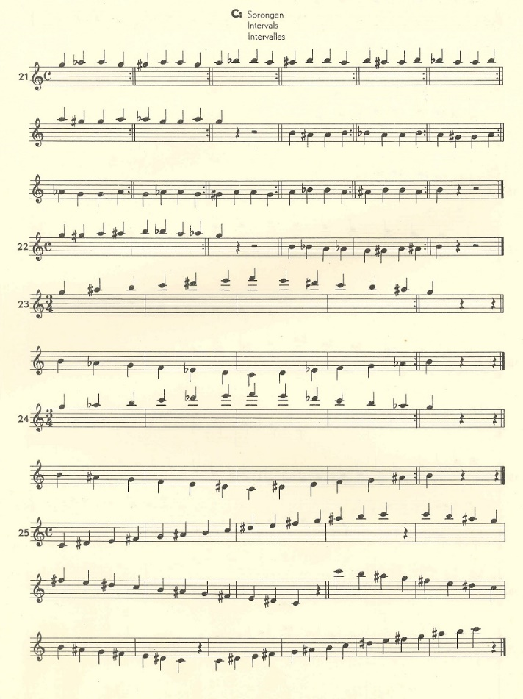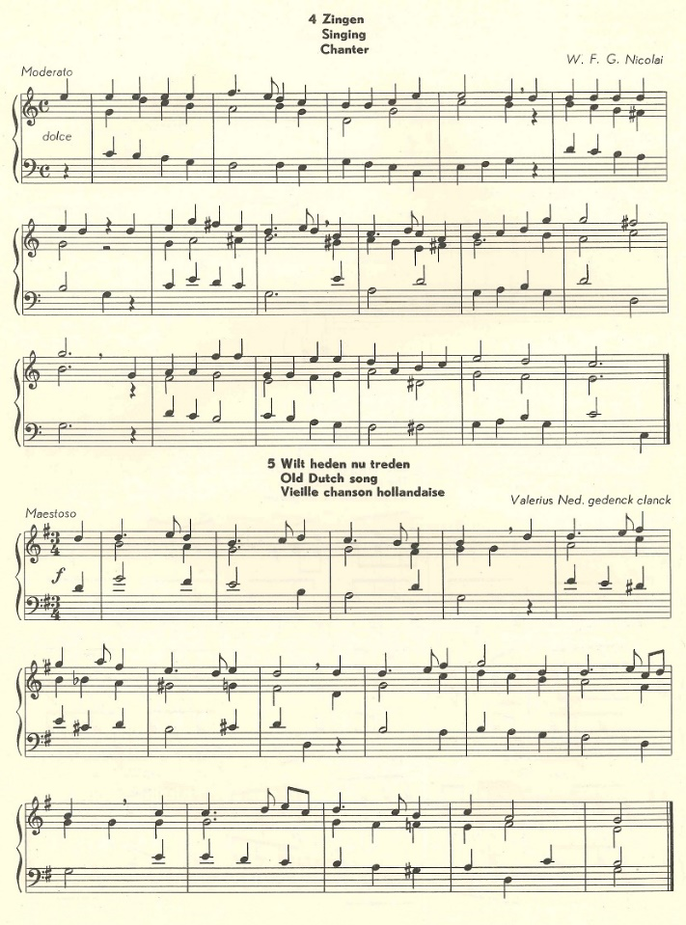

Леэн т’ Харт «Campanology. A Handbook for the Carillonneurs»

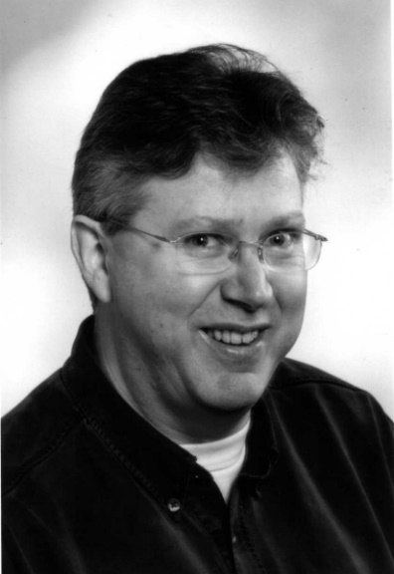 | Кампанология.  Руководство для карильонера.  Леэн т’Харт, перевёл Хадсон Ладд  Университет Мичигана, Энн Арбор, Мичиган, Первое издание 1972 год.

Данная работа представляет собой учебник для голландских студентов-карильонистов, написанный создателем и руководителем Голландской карильонной школы в г. Амерсфорт Леэном т’ Хартом. Книга содержит концентрированную информацию, которая должна стать стимулом для дальнейшего самостоятельного изучения кампанологии.
На английском языке она появилась благодаря выпускнику голландской школы, преподавателю музыкальных дисциплин и карильонистом Университета Мичиган в Энн Арбор — Хадсону Ладду.
Эта книга основательно освещает кампанологию, в той мере, в которой она относится к карильону. Важно отметить, что кампанология, как изучение колоколов, представляет собой обширный предмет, близко прилегающий к этномузыкологии [этномузыкознанию]. Карильон вместе с церковным перезвоном и ручными колоколами — пример применения колоколов в музыке, но в то же время лишь малая доля всей науки о колоколах. Данная книга рассматривает кампанологию с позиции карильонера.
Читатели должны быть готовы к специфике книги — обилию голландских терминов, которым нет должного эквивалента на английском языке. Например, перезвон курантов (voorslag), который является обычным явлением для Голландии. Музыка, написанная специально для курантов, называется versteek (мн.ч – verstekingen).
Книга рассчитана на студентов карильонистов школы в Голландии, у которых есть возможность знакомиться с разными инструментами и на практике применять знания, полученные из пособия. Так, например, важно слушать старинные мелодичные карильоны, которые являются великолепными примерами раннего мастерства и искусства настройки. Различие в настройке особенно заметно проявляется во время исполнения современных произведений на старинных инструментах.
Структура.
Книга состоит из 28 глав. Описано развитие колокола и карильона, названы ведущие карильонисты прошлого и современного автору настоящего, названы карильонные манускрипты и композиторы, сочинявшие музыку для карильона.
Особое внимание уделено конструкции карильона. Даны схемы механики и трансмиссий инструмента.
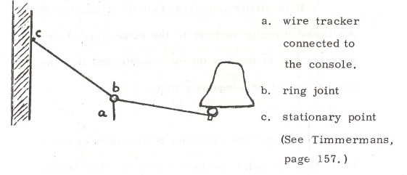
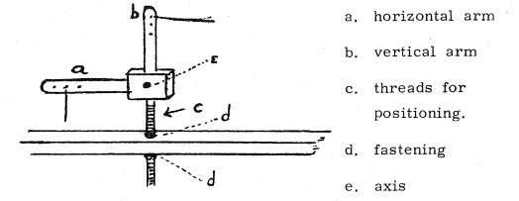
Описан процесс отливки колоколов, истории колокололитейного дела в Европе и Америке. Отдельная глава посвящена легендарным колокололитейщикам Хемони. Далее т Харт подробно говорит об особенностях и становлении формы и силуэта колокола, о составе колокольной бронзы, об интонировке и настройке колоколов. Представлены таблицы, с описанием различных видов строя колоколов. 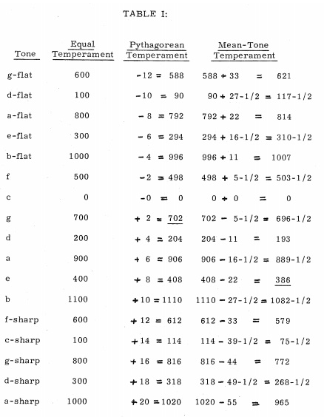

Даны ценные указания по аранжировке народных песен.
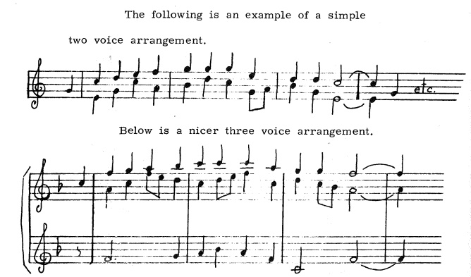
В завершение автор предлагает обширную подборку литературы по кампанологии.

Джон Гоувенс «Playing the Carillon – An introductory Method»

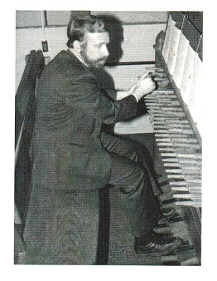 | Игра на карильоне:  методика для начинающих  Джон Гоувенс  Карильонист Академии Калвера, Калвер, Индиана  Приглашенный преподаватель карильона,  Государственный Университет Бэлла, Мюнси, Индиана  Опубликовано Гильдией карильонистов Северной Америки

Хотя карильонное искусство непрерывно развивалось в Северной Америке с 1920 года, данное издание является первым методическим пособием, написанным в Северной Америке. Много лет назад Леэн т'Харт, директор-основатель карильонной школы в Нидерландах, написал методическое подобие, в настоящее время изъятое из печати, включавшее текст, а также множество упражнений и народные песни (часто написанные одноголосно). Во многих отношениях книга т'Харта была реакцией на тот факт, что студенты, поступающие в европейские карильонные школы, обладали недостаточными знаниями и музыкальной подготовкой. В Северной Америке ситуация кардинально отличалась от ситуации в Европе: здесь студент, желавший обучаться искусству карильонера должен был иметь в первую очередь серьёзную фортепианную подготовку. Реалии таковы, что процесс обучения музыкантов на карильоне всегда слышен на большом расстоянии вокруг места, где находится инструмент. Тем не менее, не было никакого смысла вынуждать весь район слушать, как студенты учатся основам музыки. Автор утверждает, что студенты должны иметь хорошую музыкальную базу до начала обучению на карильоне, чтобы как можно скорее научиться исполнять музыку, написанную для данного инструмента. Когда стало известно, что автор будет преподавать карильон для студентов Ball State University [Muncie, Indiana], им было принято решение написать методическое пособие, которое бы обеспечило студентов с хорошими базовыми музыкальными знаниями основной справочной информацией о карильоне, техническими рекомендациями, расположенными в порядке усложнения, а также включало в себя хрестоматию несложных пьес хорошего музыкального качества. Была поставлена задача сделать текст пособия ясным, легко читаемым и лаконичным.
В 1975 году наставник автора, Альберт Геркен [Albert Gerken], прочитал лекцию и провёл мастер класс по техники игре на карильоне во время съезда Гильдии карильонистов Северной Америки [GCNA]. Это привело к публикации его статьи о технике игры на карильоне в ежегодном Бюллетене Гильдии карильонистов Северной Америки 1976 года. Эта статья считается образцом, в котором определены принципы хорошей карильонной техники. Несмотря на то, что отдельные исполнители и педагоги имели собственные соображения по некоторым критериям, заявленным в статье, она была признана одной из лучших по вопросам карильонной техники, рекомендована к прочтению как начинающим карильонистам, так профессионалам.
Основные принципы, положенные в основу данной работы, были усвоены автором в период его обучения органному исполнительству. Кроме того, автор имел опыт на ударных инструментах в средней школе (в том числе на оркестровых колоколах), что также пригодилось ему позже в его карильонной практике. Это напрямую связано с клавишно-колокольно-ударной спецификой инструмента. Обучение карильону происходило на протяжении трёх лет с разными преподавателями и было завершено в аспирантуре под руководством Альберта Геркена. Идеи профессора не только оказали влияние на педагогические принципы автора, но и помогли сформировать собственные.
В 1985 году данная методика была представлена автором на очередном съезде Гильдии карильонистов Северной Америки. Наряду с ним, другие докладчики — Милфорд Майре [Milford Myhre] из Флориды и Жак Ланнуа [Jacques Lannoy] из Дуэ во Франции представили собственные педагогические концепции, что привело к конструктивной дискуссии и интересным выводам, некоторые из которых отражены в данном издании.

Структура книги.
Методика состоит из 11 разделов, в которых последовательно рассмотрены разные этапы обучения технике игры на инструменте, и двух приложений, в которых изложена краткая история карильонной музыки и правила аранжировки для карильона. Гоувенс сперва обучает правильной посадке за инструментом, после чего начинает работать со звукоизвлечением, добиваясь правильного туше. Кроме практических советов приведены фотографии карильонной трактуры и правильной постановки рук.
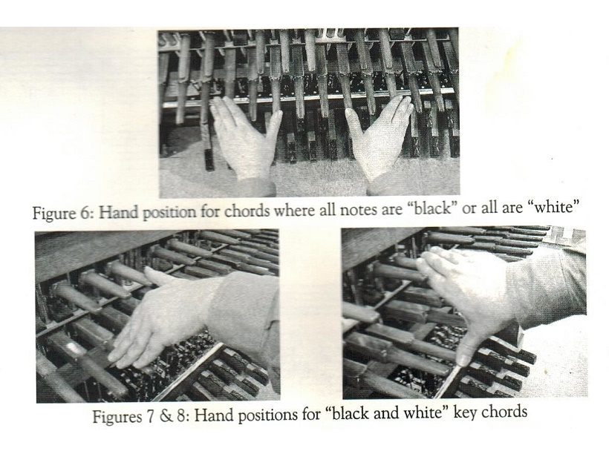
Важно отметить, что каждый раздел начинается с небольшого теоретического описания темы, после чего следуют ноты пьес, на которых надо тему проработать. В 4 и 5 частях автор даёт технику игры сперва на мануале, потом на педали. 6 часть посвящена аккордам, и иллюстрирует два подхода к обозначению аппликатуры в карильонных нотах.
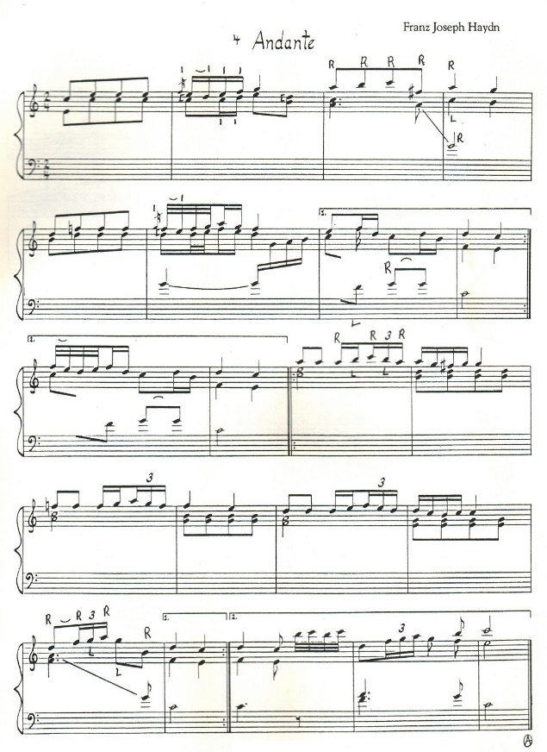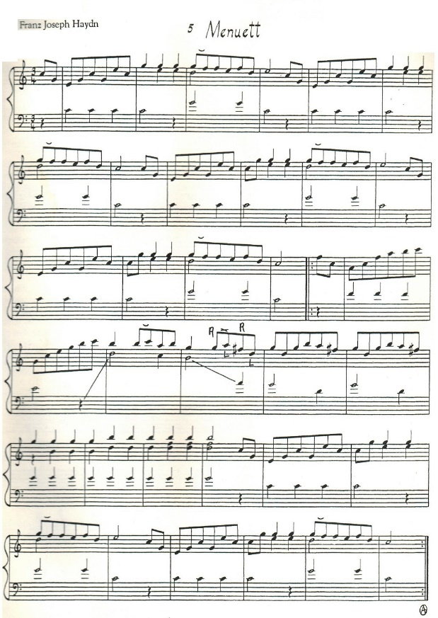
В 7 части Гоувенс знакомит учащегося с орнаментикой и трелями на карильоне, 8 часть посвящена динамике pianissimo, развитию у исполнителя свободы ритма и арпеджио, в 9 части изучаются виды тремоло.
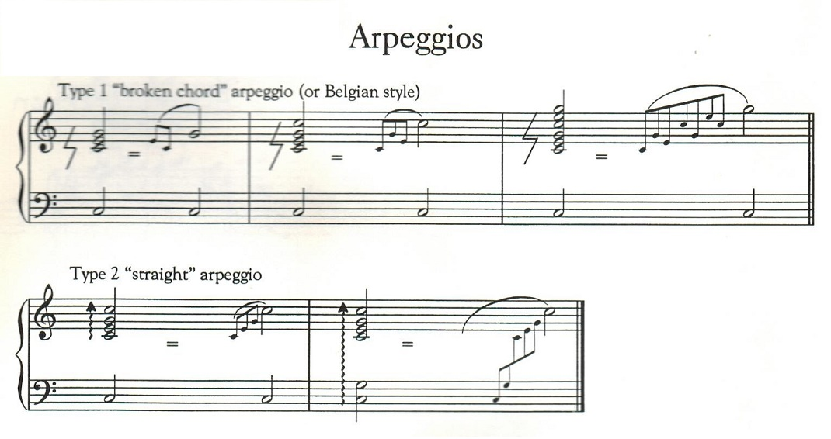
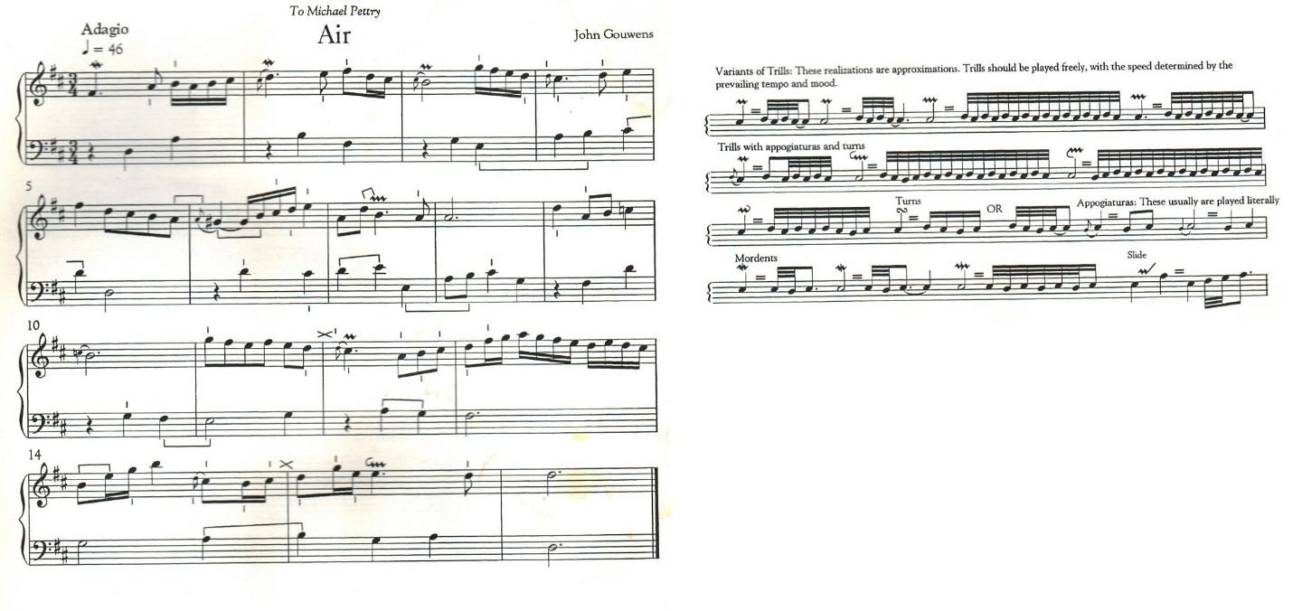
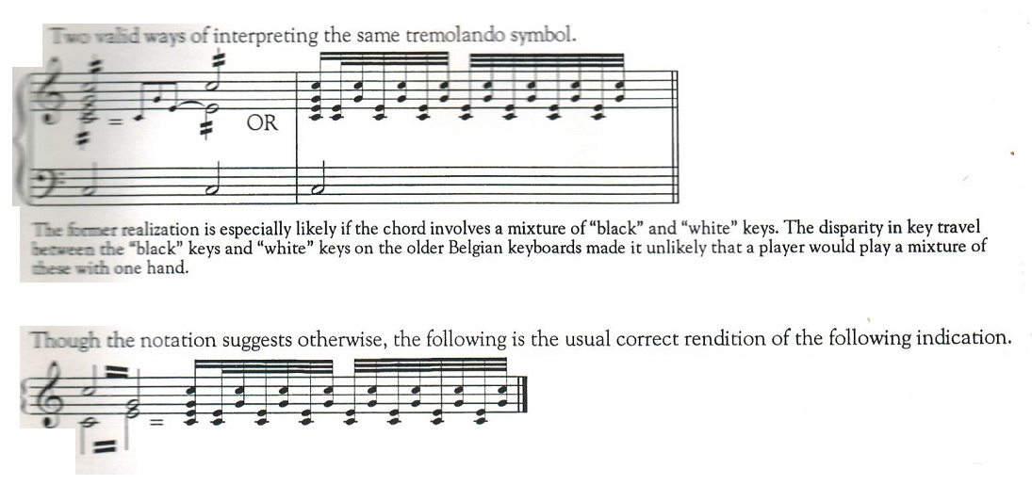
В 10 части автор даёт ценные советы «для тех, кто далеко впереди». В 11 части даны краткие сведения о композиторах, чья музыка использована в пособии, —композиции самого автора и американских композиторов (Гэри Уайт, Рональд Барнс, Джон Кортэр, Рой Хэмлин Джонстон, Эмильен Аллард, Альберт Геркен, Джен Миллер). Есть примеры музыки Г.Ф. Генделя, Й. Гайдна, Иоганнеса де Грёйттерса (старинная фламандская музыка) и Леэна т’Харта.
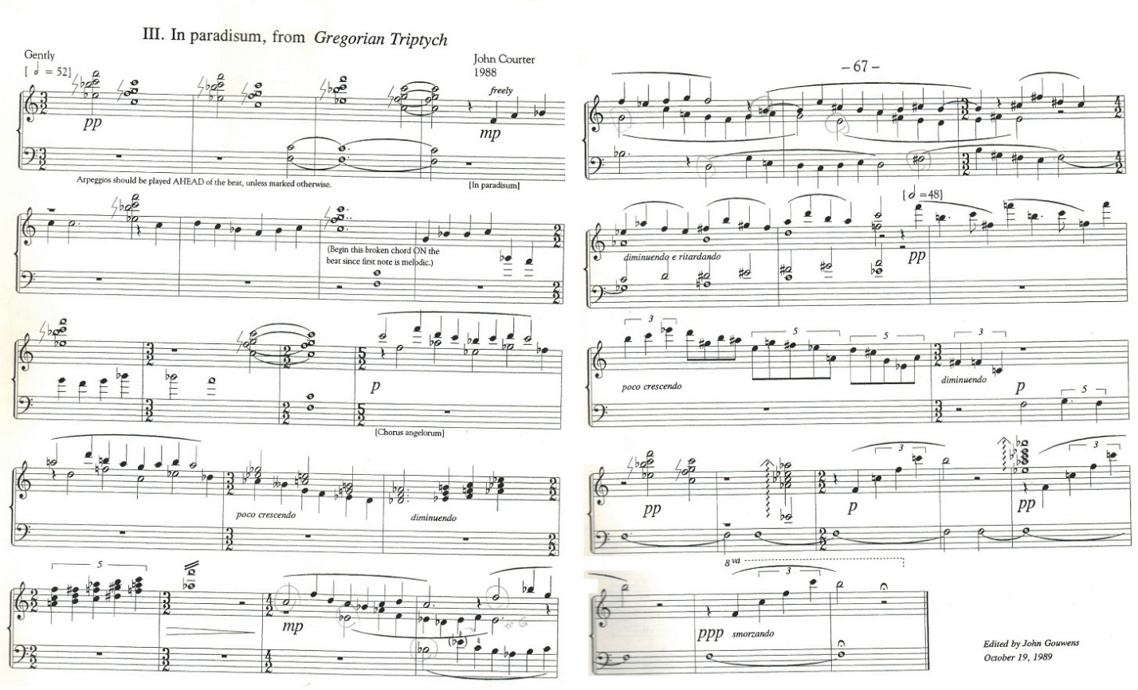
Поскольку данная методика предназначена для исполнителей с хорошей фортепианной подготовкой, то музыкальный материал соответственно рассчитан на учащихся, легко читающих нотный текст.

Кун ван Эссель «Method of Carillon Playing with “contact-technique”»

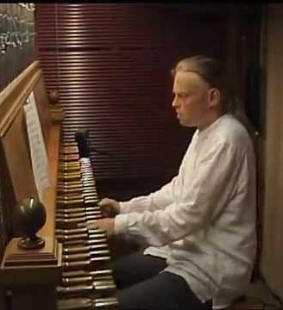 | Метод карильонного исполнительства  с «техникой прикосновения»  Кун ван Эссель

Методика Куна ван Эсселя, выпускника и преподавателя Королевской школы карильона в г. Мехелен был опубликован в 2008 году, дополнен видеопримерами и доступен через интернет-ресурсы. Он предназначен для широкого круга музыкантов, от любителей до профессиональных карильонистов. В нём очень подробно описаны и рассмотрены все аспекты и детали техники игры на карильоне с привлечением богатого педагогического опыта автора и его знаний различных методик обучения карильону. Особенность данной методики в максимально концентрированной и подробной информации. Поэтому она может быть использована в качестве самоучителя по игре на карильоне при условии знания нотной грамоты.
Структура методики.
Методика делится на две части — теоретическую и практическую. В первой части подробно рассмотрена посадка за инструментом (положение скамьи относительно клавиатуры, высота скамьи, положение тела исполнителя, постановка руки), описаны различные способы мануальной техники игры (традиционная игра кулаками, двойные ноты, игра пальцами) а также педальная техника. Даны ценные советы по различию игры на тяжёлых и на лёгких инструментах. Отдельные разделы посвящены артикуляции и штрихам, карильонной аппликатуре, орнаментике и тремоло.
Видеопримеры служат вместо иллюстраций в данном пособии. В теоретической часть иногда появляются нотные примеры в целях большей наглядности. В частности, речь идет о ритмическом тремоло.
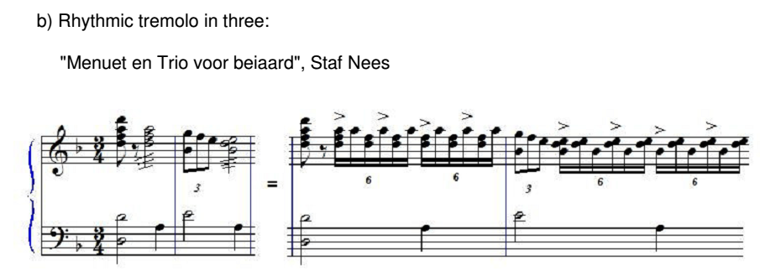
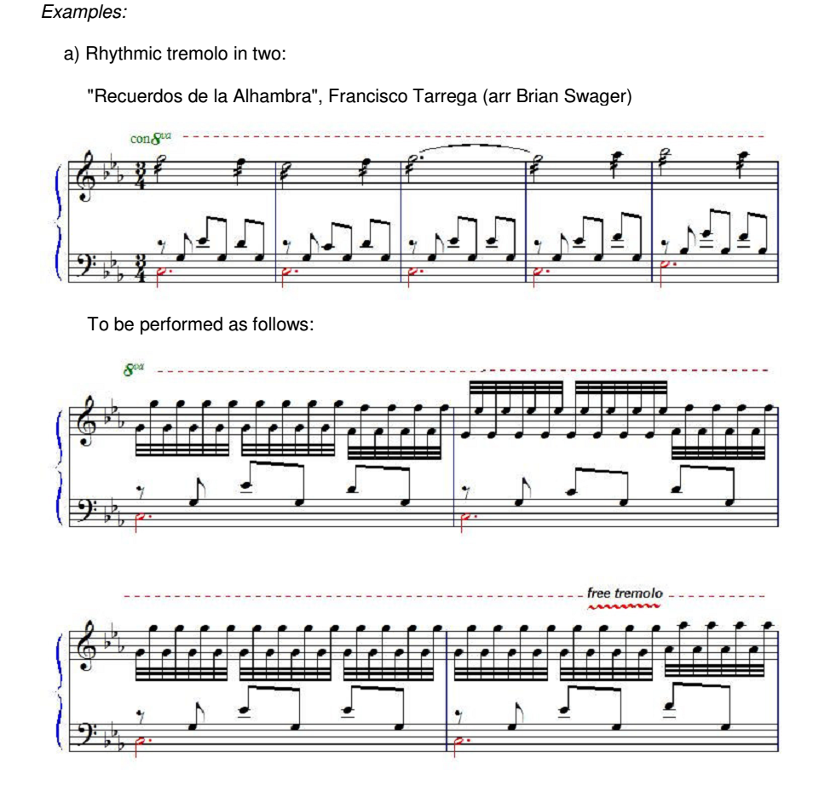

Вторая часть методы включает в себя упражнения для закрепления теоретических знаний. Интересно, что автор делит их на три уровня: начинающие, продолжающие и продвинутые. На каждую тему теоретической части есть упражнения разных уровней сложности
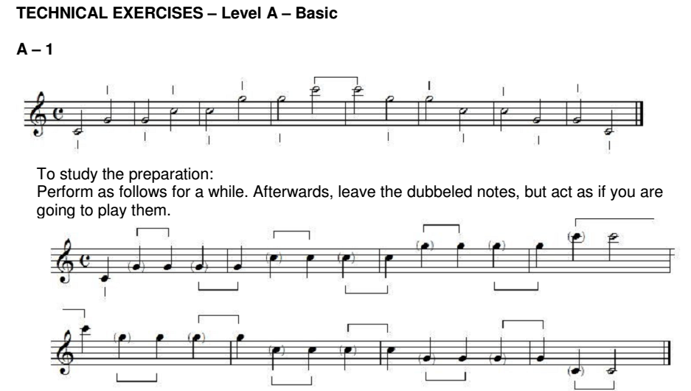
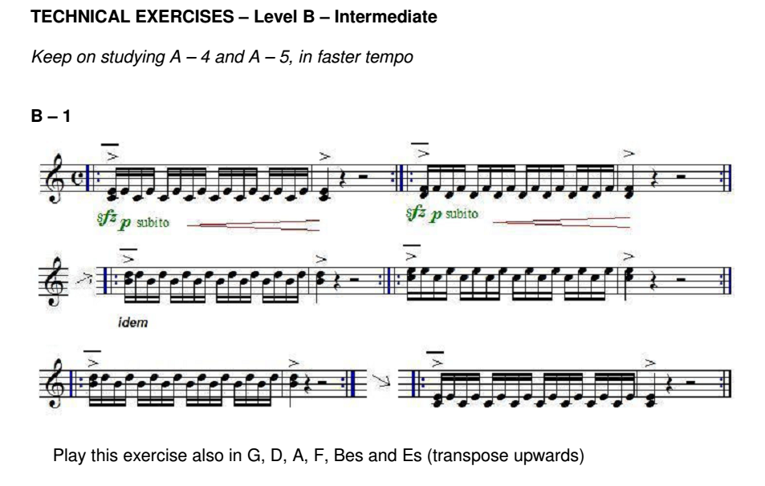
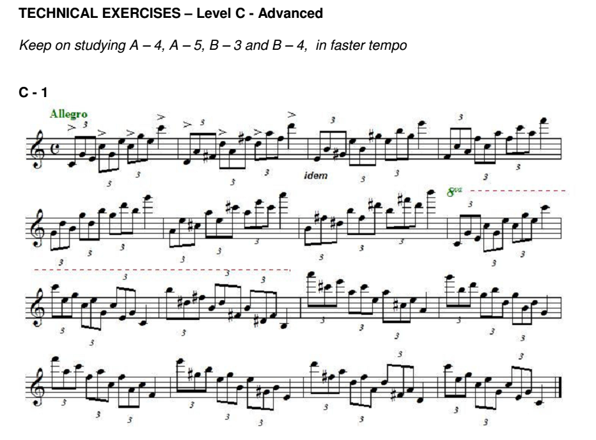
Все упражнения снабжены методическими комментариями и аппликатурой для уровня начинающие.
После упражненией для овладения базовыми навыками автор даёт 50 этюдов и пьес для закрепления полученных знаний в порядке усложнения. Сперва нотный текст помещается на одной строке, потом добавляется строка для педали.
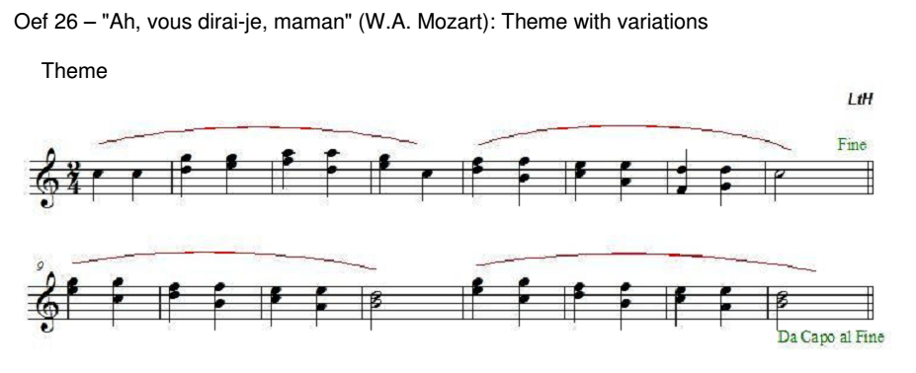
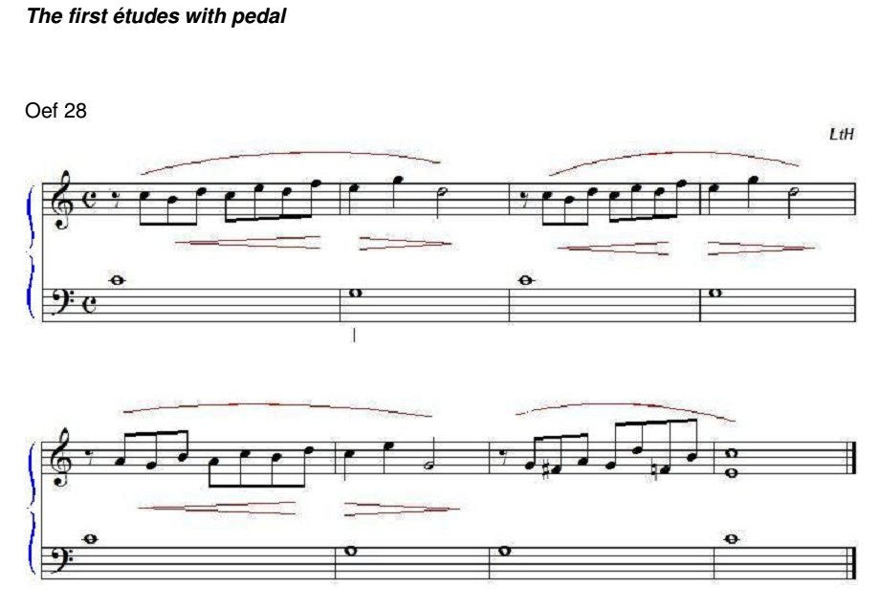
Среди них — как непосредственно этюды, так и обработки классики и известных мелодий. Кун ван Эссель указывает источники и авторов музыкального материала. Среди авторов — он сам, карильонистка из Испании Анна-Мария Ревертэ, Леэн т' Харт, Герт д’ Холландер, Стаф Нейс и Лисбет Янсенс.
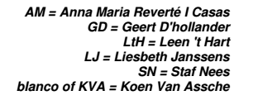
Поскольку в данном пособии акцент сделан на начальный этап занятий на карильоне, нотный материал рассчитан на средний уровень владения инструментом.
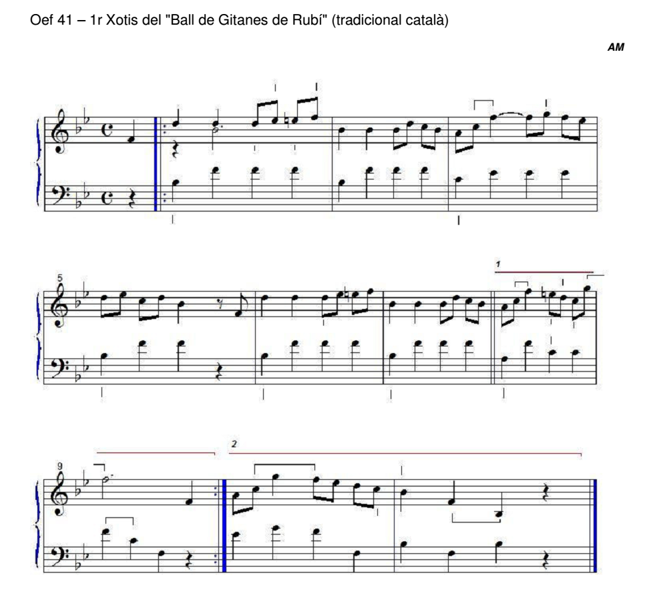
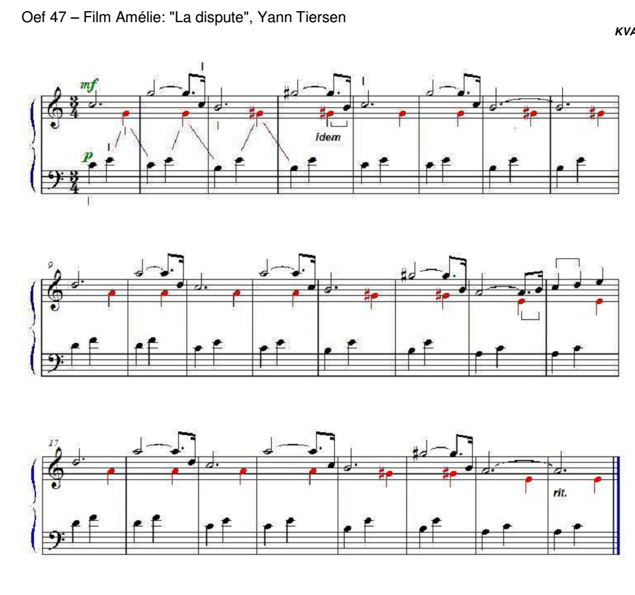

Метод и карильонная школа Й. В. Хаазена

Пионер современного карильонного образования в России, а точнее - в Санкт-Петербурге, Й.В. Хаазен, начал создание школы практически с нуля. В 2001 году был установлен карильон в Соборе св. Петра и Павла на Заячьем острове, в 2005 году карильон установили и в башне Кавалерского дома недалеко от Верхнего парка в Петергофе. Имея таким образом инструментальную базу, Й.В. Хаазен приступает к созданию новой образовательной программы по направлению, которая была открыта в 2006 году в Санкт-Петербургском государственном университете. Начинать изучение игры на карильоне в публичных местах не представляется возможным (поскольку звук разносится на значительное расстояние, а Петропавловская крепость и парки Петергофа ежедневно посещает большое количество людей), и поэтому, как и во всех других учебных заведениях в мире, студенты практикуются в мастерстве в аудиториях на специальной учебной клавиатуре. Она устроена как настоящая карильонная клавиатура, с той разницей, что клавиши соединены с металлическими брусками (трубами, колоколами) настроенными по хроматическому звукоряду. Механика такая же, как и в настоящем карильоне, но нет ощущения разницы в весе колоколов. Звук приблизительно напоминает реальное звучание и таким образом студенты учатся базовым навыкам игры на карильоне, прежде чем играть что-либо на публике. Первая тренажерная клавиатура для студентов, до сих пор единственная в России появилась в 2006 году и изготовлена мастером Павлом Чилиным.
В данном разделе мы хотели бы очертить круг нотных и методических изданий, которые используют для обучения карильонистов в России. Прежде всего это учебное пособие «Карильон» в 5 частях, написанное Й.В. Хаазеном сразу на трёх языках – русском, фламандском и английском. По своей функции они представляют хрестоматию, каждая часть которой сложнее предыдущей/ предназначена для более сложного уровня. Подавляющее большинство пьес, за редким исключением, даны в обработке Й. Хаазена. Каждая часть снабжена предисловием.

Карильон I часть, Й.В. Хаазен, (Санкт-Петербург, 2008)

Предисловие
Краткий/сжатый экскурс в историю появления и развития карильонного искусства в мире (основные события, имена, документы), сведения о формировании карильонного репертуара, а также о разном качестве пьес для карильона, наконец, указания по посадке за инструментом, нотной записи и аппликатуре (особенное внимание к аппликатуре и штрихам, с нотными примерами), а также по акустическим особенностям инструмента и грамотному прикосновению.
Содержание
54 номера (23 упражнения и этюда – Й. Хаазен, Леэн т’Харт, В. Креман, Г. Грюнвальд; 3 звона – русский, английский, китайский, 9 народных фламандских-голландских песен, немецкая и французская народные песни, 6 русских народных песен, индийский национальный гимн, китайская песня, 3 пьесы Й. Хаазена,)
Иллюстрация – Клавиатура карильона с фламандскими педалями из J. Verschuere Reynvaan – Muzijkaal Kunstwoordenboek, Амстердам, 1795
Начинает автор с простейших упражнений, призванных научить правильному прикосновению, а также познакомить с другими вариантами колокольного звона в Европе. Большая часть материала – народные песни (фламандские, немецкие, французские, английские, русские; последние специально аранжированы Хаазеном, чтобы карильонное искусство развивалось на своих мелодиях). Методически обусловлено тем, что именно народные песни вместе с церковными гимнами (примеры также включены в сборник) исполняли первые карильонисты, и до сих пор они составляют значимую и важную часть репертуара. На протяжении учебника включены упражнения на развитие техники (интервалы, гаммы), написанные самим Хаазеном, Леэном т’Хартом. В конце – образец обработки китайской песни студентами королевской карильонной школы из Китая. Все композиции написаны для двух рук. Лишь в нескольких пьесах встречается несколько выписанных низких нот для педали. В партии рук встречаются двойные ноты (карильонист играет на клавиатуре кулаками и поэтому обычно партия рук одноголосная или двухголосная; но существует возможность брать две ноты одной рукой). В конце книги даны упражнения для педали, - начало освоения техники для ног, с краткими рекомендациями.

Карильон II часть, Йо Хаазен, (Санкт-Петербург, 2008)

Иллюстрация – гравюра старинного карильона в башне собора Св. Марии [Богородицы] в Антверпене из трактата И. Магиуса «Тинтиннабулис», Амстердам, 1664
Предисловие
Анонсируется содержание сборника - «собрание небольших пьес, специально написанных или обработанных для карильона», а также принципы, которыми руководствовался ЙХ при аранжировке. Названы одни из самых старых дошедших до нас композиций для карильона. Далее приводятся рекомендации по эстетике карильонного исполнительства, а также принципы великого карильониста, основателя первой в мире карильонной школы Жефа Денейна. Абзац посвящен рекомендациям по акустике. Говорится о том, что принципы сборника при желании учащихся «послужат полезным образцом истинной и основательной методы в карильонной педагогике».
Содержание
29 номеров (3 фламандских народных песни, 1 датская народная песня, 5 японских песен, 7 пьес из Карильонной книги И. де Грёйттерса, 1 пьеса из Карильонной книги г. Дельфта, 1 пьеса из карильонной книги г. Утрехта, 2 этюда – Хаазена и Нееса, 2 сонатины И. Плейеля, 2 пьесы Й. Хаазена, пьесы Шумана, Моцарта).
В сборнике представлены более сложные пьесы, по сравнению с 1 частью. В процесс исполнения включаются ноги – в композициях прописана педальная партия. Репертуар ориентирован на старинные фламандские песни и пьесы из старинных сборников Иоганнеса де Грёйттерса, карильонной книги г. Дельфта., также представлены несколько европейских народных песен, и пьесы из японской карильонной книги. Есть обработки Моцарта и Шумана.

Карильон III часть, Йо Хаазен, (Санкт-Петербург, 2009)

Иллюстрация – Ангел играет на карильоне. Иллюстрация Якобуса Гарревейна к Псалму к Псалму 18, песня 5
Предисловие
Исполнение музыки — это не просто игра нот. Ясность – одна из важнейших задач карильониста. Играть для публики. Пример аранжировки, подчеркивающей полифоническую природу инструмента, особенности исполнительской техники и голосоведения. Новый уровень сложности. Важно безупречное исполнение текста.
Содержание
20 пьес, из них — 3 фламандских песни, 7 аранжировок европейской и русской классической и барочной музыки (Ф. Куперен, Л. Боккерини, Ж.Ф. Рамо, И.С. Бах, Й. Гайдн, В.А. Моцарт, Р.М. Глиэр, П.И. Чайковский), 2 японских песни, 1 белорусская народная песня, 1 образец обработки фламандской народной мелодии.

Карильон VI часть, Йо Хаазен, (Санкт-Петербург, 2009)

Иллюстрация – карильонист в Parochial кирхе в Берлине. Деревянная гравюра Эвальда Тила. Берлин, 1913.
Предисловие
История происхождения слова «карильон», развития европейской карильонной традиции, важные вехи и имена в истории появления инструмента.
Содержание
20 пьес (3 композиции Йо Хаазена, 1 композиция О. Ростовской, обработки популярных мелодий из кинофильмов и эстрадных песен, а также классики (В. Дашкевич, Ж. Брель, Дж. Леннон, Н. Рота, П.И. Чайковский, Б. Окуджава, В. Зиновьев), 1 обработка голландской песни, образцы обработок португальских, японских песен)

Карильон V часть, Йо Хаазен, (Санкт-Петербург, 2012)

Предисловие
Советы по выбору хорошего репертуара; цель сборника – расширение качественного репертуара. Описание принципов хорошей аранжировки.
Содержание
16 номеров. (любимая популярная музыка: аранжировки композиций П.И. Чайковского, Ф. Мендельсона, Ф. Шопена, С.В. Рахманинова, М.И. Глинки, А.А. Алябьева, М. Леграна; пьесы О. Ростовской, А. де Клерка, Ж. Клемента; аранжировки 3х фламандских песен,)

Кроме учебника были изданы тетради произведений Якоба ван Эйка и Жефа Денейна, выдающихся исполнителей XVIII и ХХ века с краткими аннотациями об их жизни и творчестве. Композиции ван Эйка для карильона, сохранившиеся в сборнике были заново аранжированы. Таким образом, репертуар исполнителей пополнился старейшей оригинальной музыкой для карильона.
Существует также сборник ансамблей для карильона, позволяющий музыкантам расширить репертуар и улучшить навыки координации за инструментом и умение слушать партнёра по ансамблю.

Заключение

Карильонная традиция, заложенная Петром Великим в 1720 году, продолженная Елизаветой Петровной, продолжает жить в России и переживает очередной этап развития, начиная с 2001 года. За это время, благодаря усилиям Й.В. Хаазена появилось 3 инструмента в Петербурге и один в Белгороде. Все они звучат и привлекают внимание слушателей. Карильонные концерты и фестивали являются неотъемлемой частью культурной панорамы в Санкт-Петербурге и Белгороде.
Сформирован круг профессиональных дипломированных музыкантов-карильонистов, наследующих и развивающих высокую культуру игры, полученную от Й.В. Хаазена. Благодаря этому становится возможной мысль о профессии карильонера в России.
На карильоне звучат русские народные мелодии, русская и зарубежная классика. Появляются новые обработки для карильона, петербургские композиторы пишут сочинения специально для этого инструмента, поскольку их привлекают тембровые и выразительные возможности карильона.
Сложив воедино вышеперечисленные факты можно смело утверждать, что в России существует собственная карильонная школа. Используя опыт европейских и американских национальных карильонных школ, а также методические и педагогические наработки профессора Й.В. Хаазена, русские карильонисты получили возможность выйти на общемировой уровень.
Поскольку карильон в некоторой мере соприкасается с русской колокольной традицией, идет поиск путей соприкосновения с русским звоном, использования опыта русских звонарей. Шаги в этом направлении были предприняты Олесей Ростовской, защитившей в 2008 году магистерскую диссертацию по теме «Исполнительское мастерство в области колокольной музыки. Сравнительный анализ двух традиций», а также опубликовавшей цикл «Звоны русской традиции» для карильона.
На данный момент существует мало научных публикаций на русском языке, посвященных карильону. Данная работа была написана с целью обобщить накопленный опыт, доказывающий, что карильонное искусство живет в России. Этот опыт уникален как культурное явление, которое нуждается в исследовании и научном осмыслении.

Список литературы на русском языке

  - Чудинова И. А. Пение, звоны, ритуал: Топография церковно-музыкальной культуры Санкт-Петербурга. СПб., 1994. ― 254 с.
  - Музыка колоколов: Сборник исследований и материалов (серия "Традиционная инструментальная музыка Европы и Азии"), вып. 2/ Отв. ред. и сост. А.Б. Никаноров. - СПб., Российский институт истории искусств, 1999 г. - 220 с.
  - О. В. Ростовская магистерская диссертация «Исполнительское мастерство в области колокольной музыки. Сравнительный анализ двух традиций». СПб., 2008.
  - Фламандский карильон для Санкт-Петербурга. Международный проект. 1996-2001.
  - Карильон “300 лет Петергофу”. Международный проект. 2005.
  - «Книга штифтов для валика карильона». СПб, 1994. / Йо Хаазен, Павлова Н. Ю. ― 62 с.

Список зарубежной литературы

- [Balladori, A.] I sacri bronzi. Pratico incegnamento in tre lingue con note / Angelo Balladori, Milano: A. Bertarelli & C., Editori, 1906. — 80 p.
- [Closson, E] Beginselen der Muzikale aesthetiek / Mechelen: St. Franciscus Drukkerij, 1947. — 88 p.
- [Dangeville, A.] Recueil de carillons pour deux, trous, quatre et cinq cloches: guide pratique du carillonneur / A. D. Dijon: Cathedrale de Dijon, 1897. — 41 p.
- [Farnier, F.] Nouveau recueil de carillons pour deux, trous, quatre et cinq cloches tries de differents auteurs: guide pratique du carillonneur / Ferdinand Farnier, Robercourt, 1911. — 64 p.
- [Gouwensi, J.] Playing the: An Introductory Method / Culver, Indiana: GCNA, 2002. — 86 p.
- Koen van Asshe. Method of Carillon Playing with “contact-technique”. — 78 p.
- Leen 't Hart. Campanology. A Handbook for the Carillonneur. — The Univercity of Michigan Ann Arbor: Michigan, 1972. — 257 p.
- Willem Creman. Elementary exercises for the art of carillon playing. — Mechelen: Marchap-Paap-Strooker, 1956. — 52 p.
- Luc Rombouts. Singing Bronze. A History of Carillon Music. — Leuven: Lipsius, 2014. — p. 269.
- Persival Price. Bells and man — Oxford: Oxford University Press,1983. — p. 199.
- [Rice, W. G.] Carillons of Belgium and Holland — New York: Jone Lane Company, 1915. — p. 232.
- A Lehr. The art of the carillon in the Low Countries
- William Gorham Rice. Carillon music and singing towers of the Old world and the New. —New York: Dodd, Mead and Company, 1925. — 397 p.
- Beiaarden en torens in Belgie. / Red. G. Huybens. — Musea Nostra, Gemeentekrediet. ― p.167.
- [Lehr, A., dr.] Campanology: Een lehrboek over klank en toon van klokken en beiaarden / Dr. Andre Lehr ; Koninklijke Beiaardschool «Jef Denyn», Mechelen, Belgie. – Tweede, verbeterde en uitgebreide uitgabve. – Asten, Nederland: Nationaal Beiaardmuseum, 1997. ― P. 590.

